MỤC LỤC
DANH MỤC BẢNG 3
DANH MỤC BIỂU ĐỒ 5
CHƯƠNG I: MỞ ĐẦU 7
1.1. Giới thiệu chung 7
1.2. Căn cứ pháp lý để xây dựng chương trình 7
1.3. Mục tiêu của chương trình cụ thể 7
1.4.Tần suất quan trắc 9
1.5.Thời gian thực hiện 9
CHƯƠNG II. GIỚI THIỆU CHƯƠNG TRÌNH QUAN TRẮC 10
2.1.Tổng quan vị trí quan trắc 10
2.2.Danh mục các thông số quan trắc 11
2.3.Danh mục thiết bị quan trắc và thiết bị phòng thí nghiệm 11
2.4. Phương pháp lấy mẫu, bảo quản và vận chuyển mẫu 11
2.5. Danh mục phương pháp đo đạc tại hiện trường và phân tích trong phòng thí nghiệm 12
2.6. Mô tả địa điểm quan trắc 13
2.7.Thông tin lấy mẫu 14
2.8. Kiểm soát quy trình/Đảm bảo chất lượng (QA/QC) 16
2.8.1. QA/QC trong công tác chuẩn bị 16
2.8.2. QA/QC tại hiện trường 16
2.8.3. QA/QC trong phòng thí nghiệm: 17
2.8.4. Kế hoạch QA/QC tháng 02/2018: 18
CHƯƠNG III. NHẬN XÉT VÀ ĐÁNH GIÁ KẾT QUẢ QUAN TRẮC 20
3.1. Kết quả quan trắc tại Nghĩa trang Liệt sĩ Phú Giáo: 20
3.2. Kết quả đo đạc tại Nông trường cao su Thanh An: 22
3.3. Kết quả đo đạc tại Trung tâm hành chính thị xã Dĩ An: 25
3.4. Kết quả đo đạc tại UBND thị xã Thuận An: 28
3.5. Kết quả đo đạc tại Trụ sở Trung tâm QTKTTNMT - 26 Huỳnh Văn Nghệ 31
3.6. Kết quả đo đạc tại Ngã tư Miếu Ông Cù 34
3.7. Kết quả đo đạc tại Ngã tư Cầu Ông Bố 37
3.8. Kết quả đo đạc Công ty Wimbledon-Đường số 22, KCN Sóng Thần II: 40
3.9. Kết quả đo đạc tại Công ty Victory cách CCN Thuận Giao 300m: 43
3.10. Kết quả đo đạc Khu vực mỏ đá xã Thường Tân, huyện Tân Uyên: 46
3.11. Kết quả đo đạc tại Công ty Orion, đường NA3, KCN Mỹ Phước II: 49
3.12. Kết quả đo đạc tại Thành phố mới Bình Dương: 52
3.13. Kết quả đo đạc tại Thị trấn Mỹ Phước: 55
3.14. Kết quả đo đạc tại Thị trấn Uyên Hưng huyện Tân Uyên: 59
3.15. Kết quả đo đạc tại Khu đô thị - Công nghiệp Bàu Bàng: 62
3.16. Kết quả đo đạc tại Nút giao thông gần Ngã 3 Cổng Xanh: 65
3.17. Các đồ thị so sánh diễn biến tại các điểm quan trắc, năm 2017-2018 68
CHƯƠNG IV: NHẬN XÉT VÀ ĐÁNH GIÁ KẾT QUẢ QA/QC 77
CHƯƠNG V: KẾT LUẬN 79
5.1. Đánh giá kiểm soát chất lượng trong quá trình lấy mẫu 79
5.2. Kết quả quan trắc 79

DANH MỤC BẢNG

Bảng 1: Vị trí quan trắc không khí 10
Bảng 2: Danh mục các thành phần môi trường quan trắc 11
Bảng 3: Danh mục thiết bị quan trắc và thiết bị phòng thí nghiệm 11
Bảng 4: Danh mục phương pháp lấy mẫu, bảo quản và vận chuyển mẫu 11
Bảng 5: Danh mục phương pháp đo đạc tại hiện trường và phân tích trong phòng thí nghiệm 12
Bảng 6: Danh mục vị trí, điều kiện lấy mẫu 13
Bảng 7: Thông tin lấy mẫu 14
Bảng 8: Cường độ xe tại các nút giao thông 16
Bảng 9: Kết quả bụi và tiếng ồn tại Nghĩa trang Liệt sĩ Phú Giáo 20
Bảng 10: Kết quả bụi và tiếng ồn tại Nông trường cao su Thanh An 23
Bảng 11: Kết quả bụi và tiếng ồn tại Trung tâm hành chính thị xã Dĩ An 26
Bảng 12: Kết quả bụi và tiếng ồn tại UBND Thị xã Thuận An 29
Bảng 13: Kết quả bụi và tiếng ồn tại Trụ sở Trung tâm QTKTTNMT – 26 Huỳnh Văn Nghệ 32
Bảng 14: Kết quả bụi và tiếng ồn tại Ngã tư Miếu Ông Cù 35
Bảng 15: Kết quả bụi và tiếng ồn tại Ngã tư Cầu Ông Bố 38
Bảng 16: Kết quả bụi và tiếng ồn tại Công ty Wimbledon-Đường số 22, KCN Sóng Thần II 41
Bảng 17: Kết quả bụi và tiếng ồn tại Công ty Victory cách CCN Thuận Giao 300m 44
Bảng 18: Kết quả bụi và tiếng ồn tại Khu vực mỏ đá xã Thường Tân, huyện Tân Uyên 47
Bảng 19: Kết quả bụi và tiếng ồn tại Công ty Orion, đường NA3, KCN Mỹ Phước II 50
Bảng 20: Kết quả bụi và tiếng ồn tại Thành phố mới Bình Dương 53
Bảng 21: Kết quả bụi và tiếng ồn tại Thị trấn Mỹ Phước 57
Bảng 22: Kết quả bụi và tiếng ồn tại Thị trấn Uyên Hưng huyện Tân Uyên 60
Bảng 23: Kết quả bụi và tiếng ồn tại Khu đô thị - Công nghiệp Bàu Bàng 63
Bảng 24: Kết quả bụi và tiếng ồn tại Nút giao thông gần Ngã 3 Cổng Xanh 66
Bảng 25: Kết quả thực hiện QA/QC 78

DANH MỤC BIỂU ĐỒ

Biểu đồ 1: Diễn biến mức độ ô nhiễm bụi tại N 21
Biểu đồ 2: Diễn biến mức độ ô nhiễm tiếng ồn tại N 21
Biểu đồ 3: Diễn biến mức độ ô nhiễm bụi tại NT1 24
Biểu đồ 4: Diễn biến mức độ ô nhiễm tiềng ồn tại NT1 24
Biểu đồ 5: Diễn mức độ ô nhiễm bụi tại ĐT1 27
Biểu đồ 6: Diễn mức độ ô nhiễm tiếng ồn tại ĐT1 27
Biểu đồ 7: Diễn mức độ ô nhiễm bụi tại ĐT2 30
Biểu đồ 8: Diễn mức độ ô nhiễm tiếng ồn tại ĐT2 30
Biểu đồ 9: Diễn mức độ ô nhiễm bụi tại ĐT3 33
Biểu đồ 10: Diễn mức độ ô nhiễm tiếng ồn tại ĐT3 33
Biểu đồ 11: Diễn mức độ ô nhiễm bụi tại GT1 36
Biểu đồ 12: Diễn mức độ ô nhiễm tiếng ồn tại GT1 36
Biểu đồ 13: Diễn mức độ ô nhiễm bụi tại GT2 39
Biểu đồ 14: Diễn mức độ ô nhiễm tiếng ồn tại GT2 39
Biểu đồ 15: Diễn biến mức độ ô nhiễm bụi tại CN1 42
Biểu đồ 16: Diễn biến mức độ ô nhiễm tiếng ồn tại CN1 42
Biểu đồ 17: Diễn biến mức độ ô nhiễm bụi tại CN2 45
Biểu đồ 18: Diễn biến mức độ ô nhiễm tiếng ồn tại CN2 45
Biểu đồ 19: Diễn mức độ ô nhiễm bụi tại CN3 48
Biểu đồ 20: Diễn mức độ ô nhiễm tiếng ồn tại CN3 48
Biểu đồ 21: Diễn mức độ ô nhiễm bụi tại CN4 51
Biểu đồ 22: Diễn mức độ ô nhiễm tiếng ồn tại CN4 51
Biểu đồ 23: Diễn biến mức độ ô nhiễm bụi tại ĐT4 54
Biểu đồ 24: Diễn biến mức độ ô nhiễm tiếng ồn tại ĐT4 54
Biểu đồ 25: Diễn mức độ ô nhiễm bụi tại ĐT5 58
Biểu đồ 26: Diễn mức độ ô nhiễm tiếng ồn tại ĐT5 58
Biểu đồ 27: Diễn biến mức độ ô nhiễm bụi tại ĐT6 61
Biểu đồ 28: Diễn biến mức độ ô nhiễm tiếng ồn tại ĐT6 61
Biểu đồ 29: Diễn mức độ ô nhiễm bụi tại CN5 64
Biểu đồ 30: Diễn mức độ ô nhiễm tiếng ồn tại CN5 64
Biểu đồ 31: Diễn biến mức độ ô nhiễm bụi tại GT3 67
Biểu đồ 32: Diễn biến mức độ ô nhiễm tiếng ồn tại GT3 67
Biểu đồ 33: Diễn biến mức độ ô nhiễm bụi tại điểm Nền và Nông thôn, năm 2017-2018 69
Biểu đồ 34: Diễn biến mức độ ô nhiễm bụi tại điểm Nền và các điểm Đô thị, năm 2017-2018 70
Biểu đồ 35: Diễn biến mức độ ô nhiễm bụi tại điểm Nền và các điểm Giao thông, năm 2017-2018 71
Biểu đồ 36: Diễn biến mức độ ô nhiễm bụi tại điểm Nền và các điểm Công nghiệp năm 2017-2018 72
Biểu đồ 37: Diễn biến mức độ ô nhiễm tiếng ồn tại điểm Nền và điểm Nông thôn năm 2017-2018 73
Biểu đồ 38: Diễn biến mức độ ô nhiễm tiếng ồn tại điểm Nền và các điểm Đô thị, năm 2017-2018 74
Biểu đồ 39: Diễn biến mức độ ô nhiễm tiếng ồn tại điểm Nền và các điểm Giao thông năm 2017-2018 75
Biểu đồ 40: Diễn biến mức độ ô nhiễm tiếng ồn tại điểm Nền và các điểm Công nghiệp năm 2017-2018 76

CHƯƠNG I: MỞ ĐẦU
1.1. Giới thiệu chung
Thực hiện Quyết định số 918/2012/QĐ-UBND ngày 06/04/2012 của UBND tỉnh Bình Dương về việc phê duyệt Quy hoạch mạng lưới quan trắc tài nguyên và môi trường tỉnh Bình Dương đến năm 2020. Trung tâm quan trắc Tài nguyên và Môi trường đã thực hiện chương trình quan trắc không khí trong năm 2018 với 16 điểm quan trắc trên toàn tỉnh để thực hiện nhiệm vụ với các mục đích chung:
- Mục đích nhằm đánh giá hiện trạng, xem xét diễn biến xu hướng chất lượng môi trường không khí giúp các nhà lãnh đạo, nhà quản lý đưa ra những quyết sách đúng và kịp thời.
- Cung cấp số liệu, thông tin có độ tin cậy và có hệ thống về chất lượng môi trường phục vụ cho công tác quản lý môi trường, làm cơ sở xây dựng các kế hoạch bảo vệ môi trường và tài nguyên nhằm phát triển bền vững.
- Xác định, theo dõi chất lượng môi trường không khí của tỉnh Bình Dương tại các khu vực bị ảnh hưởng do hoạt động công nghiệp và đô thị. Nhằm bảo đảm thông tin thông suốt, đồng bộ, có hệ thống với độ tin cậy cao, đáp ứng kịp thời công tác quản lý tài nguyên và môi trường.
- Cung cấp một phần dữ liệu và thông tin cho báo cáo hiện trạng môi trường (HTMT) chung của tỉnh, góp phần vào báo cáo HTMT toàn quốc trình Quốc hội.
1.2. Căn cứ pháp lý để xây dựng chương trình
- Luật Bảo vệ Môi trường năm 2014.
- Thông tư 28/2011/TT-BTNMT ngày 01/08/2011 của Bộ Tài nguyên và Môi trường quy định quy trình kỹ thuật quan trắc môi trường không khí xung quanh và tiếng ồn.
- Thông tư số 21/2012/TT-BTNMT ký ngày 19/12/2012 quy định việc đảm bảo chất lượng và kiểm soát chất lượng trong quan trắc môi trường.
- Quyết định 90/2016/QĐ-TTg ngày 12/01/2016 của Thủ tướng chính phủ về việc phê duyệt Quy họach mạng lưới quan trắc tài nguyên và môi trường quốc gia giai đoạn 2016-2025, tầm nhìn đến năm 2030.
- Quyết định số: 918/QĐ-UBND ngày 06/04/2012 về việc phê duyệt Quy hoạch mạng lưới quan trắc tài nguyên và môi trường tỉnh Bình Dương đến năm 2020.
1.3. Mục tiêu của chương trình cụ thể
Thực hiện chương trình quan trắc không khí xung quanh tại một số vị trí cụ thể với mục tiêu sau:
+ N (Nghĩa trang Liệt sĩ huyện Phú Giáo): Nằm cách biệt các trung tâm đô thị, các nút giao thông, các khu sản xuất công nghiệp và các khu thương mại, chất lượng môi trường tốt.
+ NT1 (Nông trường cao su Thanh An): Quan trắc ảnh hưởng của hoạt động nông nghiệp tới môi trường nông thôn xung quanh
+ ĐT1 (Trung tâm hành chính thị xã Dĩ An): Quan trắc ảnh hưởng của hoạt động môi trường đô thị của TX. Dĩ An, và hoạt động công nghiệp lân cận
+ ĐT2 (UBND thị xã Thuận An): Quan trắc ảnh hưởng của hoạt động môi trường đô thị của TX. Thuận An, và hoạt động công nghiệp lân cận
+ ĐT3 (Trụ sở TT QT TNMT – số 26 Huỳnh Văn Nghệ): Quan trắc ảnh hưởng của hoạt động môi trường đô thị của Tp.Thủ Dầu Một và hoạt động công nghiệp lân cận
+ GT1 (Ngã tư Miếu Ông Cù): Quan trắc chất lượng không khí bị ảnh hưởng bởi các phương tiện giao thông trên tuyến đường giao thông ĐT743.
+ GT2 (Ngã tư cầu Ông Bố): Quan trắc chất lượng không khí bị ảnh hưởng bởi các phương tiện giao thông trên Quốc lộ 13
+ CN1 (Công ty Wimbledon – Đường số 22, KCN Sóng Thần II): Quan trắc tác động của KCN Sóng Thần 1, 2 và một số các công ty sản xuất khác
+ CN2 (Công ty Victory cách CCN Thuận Giao 300m (điểm GS cũ): Đánh giá tác động của CCN Thuận Giao, Bình Chuẩn và các nhà máy ngoài các KCN, CCN
+ CN3 (Khu vực mỏ đá xã Thường Tân, huyện Tân Uyên): Quan trắc tác động của hoạt động khai thác mỏ
+ CN4 (Công ty Orion, đường NA3, KCN Mỹ Phước II): Quan trắc tác động của các KCN Mỹ Phước I, II, III.
+ GT3 (Gần ngã 3 cổng xanh): Quan trắc chất lượng không khí bị ảnh hưởng bởi các phương tiện giao thông trên tuyến đường giao thông ĐT741.
+ ĐT4 (Trung tâm hành chính, thành phố mới Bình Dương): Quan trắc ảnh hưởng của hoạt động môi trường đô thị của khu đô thị mới và hoạt động công nghiệp lân cận
+ ĐT5 (Khu trung tâm thị trấn Mỹ Phước): Quan trắc ảnh hưởng của hoạt động môi trường đô thị của thị trấn Mỹ Phước, và hoạt động công nghiệp lân cận
+ ĐT6 (Thị trấn Uyên Hưng, huyện Tân Uyên): Quan trắc ảnh hưởng của hoạt động môi trường đô thị của thị trấn Uyên Hưng và hoạt động công nghiệp lân cận
+ CN5 (Khu đô thị - khu công nghiệp Bàu Bàng): Quan trắc ảnh hưởng của hoạt động môi trường đô thị và hoạt động công nghiệp khu công nghiệp Bàu Bàng tác động đến khu dân cư
1.4. Tần suất quan trắc
- Số tháng quan trắc trong năm: 12 tháng (1 lần/tháng )
- Số điểm quan trắc trong mỗi tháng : 16 điểm/tháng ;
- Số mẫu lấy tại mỗi điểm: 04 mẫu/8 giờ/thông số, các chỉ tiêu SO₂, NO₂, O₃ và Bụi tổng mỗi mẫu lấy trong khoảng thời gian là 1 giờ, riêng đối với chỉ tiêu bụi PM10 mỗi điểm lấy 01 mẫu liên tục trong 24 giờ. Đối với điểm quan trắc giao thông lấy thêm chỉ tiêu bụi Chì liên tục 24 giờ;
- Số thông số quan trắc tại mỗi điểm: 14 thông số/điểm.
1.5.Thời gian thực hiện
- Thời gian quan trắc: 01-08/02/2018
CHƯƠNG II. GIỚI THIỆU CHƯƠNG TRÌNH QUAN TRẮC
2.1.Tổng quan vị trí quan trắc
Bảng 1: Vị trí quan trắc không khí
Stt | Vị trí | Ký hiệu | Tọa độ
Stt | Vị trí | Ký hiệu | Kinh độ | Vĩ độ
1 | Nghĩa trang Liệt sĩ huyện Phú Giáo | N | 106⁰47’49’’ | 11⁰17’59’’
2 | Nông trường cao su Thanh An | NT1 | 106⁰25’3,9’’ | 11⁰13’1.32’’
3 | Trung tâm hành chính thị xã Dĩ An | ĐT1 | 106⁰45’55’’ | 10⁰53’20’’
4 | UBND thị xã Thuận An | ĐT2 | 106⁰42’05’’ | 10⁰54’13’’
5 | Trụ sở TT QT TNMT – số 26 Huỳnh Văn Nghệ | ĐT3 | 106⁰39’23’’ | 10⁰58’38’’
6 | Ngã tư Miếu Ông Cù | GT1 | 106⁰44’39’’ | 10⁰58’30’’
7 | Ngã tư cầu Ông Bố | GT2 | 106⁰42’52’’ | 10⁰53’56’’
8 | Công ty Wimbledon – Đường số 22, KCN Sóng Thần II | CN1 | 106⁰45’25’’ | 10⁰53’37’’
9 | Công ty Victory cách CCN Thuận Giao 300m (điểm GS cũ) | CN2 | 106⁰43’17’’ | 10⁰58’24’’
10 | Khu vực mỏ đá xã Thường Tân, huyện Tân Uyên | CN3 | 106⁰53’27’’ | 11⁰02’10’’
11 | Công ty Orion, đường NA3, KCN Mỹ Phước II | CN4 | 106⁰37’59’’ | 11⁰07’53’’
12 | Trung tâm hành chính, thành phố mới Bình Dương | ĐT4 | 106⁰41’09’’ | 11⁰03’13’’
13 | Khu trung tấm thị trấn Mỹ Phước | ĐT5 | 106⁰48’13’’ | 11⁰03’45’’
14 | Thị trấn Uyên Hưng, huyện Tân Uyên | ĐT6 | 106⁰47’51’’ | 11⁰03’56’’
15 | Khu đô thị - khu công nghiệp Bàu Bàng | CN5 | 106⁰37’56’’ | 11⁰14’39’’
16 | Gần ngã 3 Cổng Xanh | GT3 | 106⁰43’36’’ | 11⁰10’33’’

2.2.Danh mục các thông số quan trắc
Bảng 2: Danh mục các thành phần môi trường quan trắc
STT | Thành phần môi trường quan trắc | Thông số
1 | Thông số đo đạc hiện trường -Vi khí hậu | Độ ẩm, nhiệt độ, bức xạ nhiệt, tiếng ồn, áp suất khí quyển, tốc độ gió, hướng gió
2 | Thông số phân tích PTN - Không khí xung quanh | CO, SO₂, NO₂, Bụi, Bụi PM10, Ozon, Bụi Pb
2.3.Danh mục thiết bị quan trắc và thiết bị phòng thí nghiệm
Bảng 3: Danh mục thiết bị quan trắc và thiết bị phòng thí nghiệm
STT | Tên thiết bị | Model thiết bị | Hãng sản xuất | Tần suất hiệu chuẩn
1 | Thiết bị lấy mẫu bụi và đo áp suất khí quyển Sibata 500F HV | 2008 | Nhật | 1 năm
2 | SKC, AIRCHEK SAMPER dùng lấy mẫu SO₂, NO₂, O₃ | 2007, 2011 | Mỹ | 1 năm
3 | Bơm hút chân không dùng lấy mẫu CO | 1999 | Mỹ | 1 năm
4 | Máy đo tiếng ồn RION-NL 21 | 2008 | Nhật | 1 năm
5 | Thiết bị đo nhiệt độ, độ ẩm testo 625 | 2008 | Đức | 1 năm
6 | Thiết bị đo tốc độ gió Testo | 2008 | Đức | 1 năm
7 | Máy quang phổ UV/VIS – DR5000 | 2009 | Hach – Mỹ | 1 năm
8 | Cân phân tích 4 số lẻ | 2009 | Satorious-Đức | 1 năm
9 | Cân phân tích 5 số lẻ | 2010 | Ohaus – Mỹ | 1 năm
10 | Tủ sấy | 2009 | Memmert – Đức | 1 năm
2.4. Phương pháp lấy mẫu, bảo quản và vận chuyển mẫu
Bảng 4: Danh mục phương pháp lấy mẫu, bảo quản và vận chuyển mẫu
STT | Thành phần | Phương pháp
1 | CO | 52TCN 352-1989
2 | SO₂ | TCVN 5971-1995 (ISO 6767-1990): PP Pararosalin
3 | NO₂ | TCVN 6137:2009
4 | Bụi | TCVN 5067-1995
5 | Tiếng ồn | TCVN 7878-2:2008
6 | Nhiệt độ | QCVN 46:2012/BTNMT
7 | Độ ẩm | QCVN 46:2012/BTNMT
8 | Tốc độ gió | QCVN 46:2012/BTNMT
9 | Hướng gió | QCVN 46:2012/BTNMT
10 | Áp suất khí quyển | QCVN 46:2012/BTNMT
11 | Bức xạ nhiệt | HD-HT-BXN
12 | Ozon | MASA 411
13 | Bụi Chì | TCVN 6152:1996 (ISO 9855:1993)
14 | Bụi PM10 | 40CRF: appendix J to part 50

2.5. Danh mục phương pháp đo đạc tại hiện trường và phân tích trong phòng thí nghiệm
Bảng 5: Danh mục phương pháp đo đạc tại hiện trường và phân tích trong phòng thí nghiệm
STT | Thông số | Phương pháp
Đo đạc tại hiện trường
1 | Bức xạ nhiệt | HD-HT-BXN
2 | Tiếng ồn | TCVN 7878-1:2008
3 | Nhiệt độ | QCVN 46:2012/BTNMT
4 | Độ ẩm | QCVN 46:2012/BTNMT
5 | Áp suất khí quyển | QCVN 46:2012/BTNMT
6 | Tốc độ gió | QCVN 46:2012/BTNMT
7 | Hướng gió | QCVN 46:2012/BTNMT
Phân tích trong phòng thí nghiệm
8 | SO₂ | TCVN 5971:1995, TCVN 5978:1995
9 | NO₂ | TCVN 6137:2009
10 | Bụi Chì | TCVN 6152:1996
11 | TSP | TCVN 5067:1995
12 | Bụi PM10 | 40CRF:appendix J to part 50
13 | CO | 52TCN 352-1989
14 | O₃ | MASA 411

2.6. Mô tả địa điểm quan trắc
Bảng 6: Danh mục vị trí, điều kiện lấy mẫu
STT | Tên điểm quan trắc | Đặc điểm nơi quan trắc | Tổng số mẫu 01 tháng
1 | Nghĩa trang Liệt sĩ huyện Phú Giáo(N) | Là khu vực vắng, ít bị ảnh hưởng bởi giao thông, công nghiệp, chỉ có trường học, nghĩa trang và cây xanh | 4
2 | Nông trường cao su Thanh An (NT1) | Là khu vực tập trung nhiều cây cao su, có trạm thu gom mủ tập trung, ít bị ảnh hưởng bởi giao thông và công nghiệp | 4
3 | Trung tâm hành chính thị xã Dĩ An (ĐT1) | Tập trung nhiều dân cư sinh sống, các cơ quan hành chính của thị xã và giao thông chủ yếu là các phương xe mô tô và xe ô tô con | 4
4 | UBND thị xã Thuận An  (ĐT2) | Tập trung nhiều dân cư sinh sống, các cơ quan hành chính của thị xã và giao thông chủ yếu là các phương xe mô tô và xe ô tô con | 4
5 | Trụ sở TT QT TNMT – số 26 Huỳnh Văn Nghệ (ĐT3) | Tập trung nhiều dân cư sinh sống, các cơ quan hành chính của thành phố và giao thông chủ yếu là các phương xe mô tô và xe ô tô con | 4
6 | Ngã tư Miếu Ông Cù (GT1) | Nút giao thông chính, Khu vực có nhiều phương tiện giao thông qua lại | 4
7 | Ngã tư cầu Ông Bố (GT2) | Nút giao thông chính, Khu vực có nhiều phương tiện giao thông qua lại | 4
8 | Công ty Wimbledon – Đường số 22, KCN Sóng Thần II (CN1) | Khu vực có nhiều nhà máy hoạt động với các loại ngành nghề | 4
9 | Công ty Victory cách CCN Thuận Giao 300m (điểm GS cũ) (CN2) | Nơi có nhiều nhà máy gốm sứ hoạt động thủ công và dân cư sinh sống | 4
10 | Khu vực mỏ đá xã Thường Tân, huyện Tân Uyên (CN3) | Khu vực có nhiều mỏ đá đang khai thác và nhiều phương tiện giao thông chủ yếu là xe tải chở đất đá qua lại | 4
11 | Công ty Orion, đường NA3, KCN Mỹ Phước II (CN4) | Khu vực có nhiều nhà máy hoạt động với các loại ngành nghề | 4
12 | Trung tâm hành chính, thành phố mới Bình Dương (ĐT4) | Tập trung nhiều dân cư sinh sống, các cơ quan hành chính của thị xã và giao thông chủ yếu là các phương xe mô tô và xe ô tô con | 4
13 | Khu trung tấm thị trấn Mỹ Phước (ĐT5) | Tập trung nhiều dân cư sinh sống, các cơ quan hành chính của thị xã và giao thông chủ yếu là các phương xe mô tô và xe ô tô con | 4
14 | Thị trấn Uyên Hưng, huyện Tân Uyên (ĐT6) | Tập trung nhiều dân cư sinh sống, các cơ quan hành chính của thị xã và giao thông chủ yếu là các phương xe mô tô và xe ô tô con | 4
15 | Khu đô thị - khu công nghiệp Bàu Bàng (CN5) | Khu vực có nhiều nhà máy hoạt động với các loại ngành nghề | 4
16 | Gần ngã 3 cổng xanh (GT3) | Nút giao thông chính, Khu vực có nhiều phương tiện giao thông qua lại | 4

2.7.Thông tin lấy mẫu
Bảng 7: Thông tin lấy mẫu
STT | Ký hiệu mẫu | Ngày lấy mẫu | Thời điểm bắt đầu lấy mẫu | Đặc điểm thời tiết | Tên người lấy mẫu | Điều kiện bảo quản mẫu | Đặc điểm nơi quan trắc
1 | N | 03/02/2018 | 9h | Nắng | Bảo, Hiền | 4ºC±1 (*) | Ít xe, khu vực yên tĩnh, chỉ có xe máy là chủ yếu
2 | NT1 | 05/02/2018 | 8h | Nắng | Chi, Toàn | 4ºC±1 (*) | Ít xe, chỉ có xe máy là chủ yếu
3 | ĐT1 | 06/02/2018 | 8h | Nắng | Bảo, Thương | 4ºC±1 (*) | Chủ yếu xe máy, xe ô tô và các loại xe tải nhẹ
4 | ĐT2 | 08/02/2018 | 9h | Nắng | Bảo, Thương | 4ºC±1 (*) | Chủ yếu xe máy, xe ô tô và các loại xe tải nhẹ
5 | ĐT3 | 04/02/2018 | 8h | Nắng | Hiền, Toàn | 4ºC±1 (*) | Chủ yếu xe máy, xe ô tô và các loại xe tải nhẹ
6 | GT1 | 01/02/2018 | 8h | Nắng | Toàn, Hiền | 4ºC±1 (*) | Nhiều xe cộ: nhiều nhất là xe máy, các loại xe tải nhẹ, xe con.
7 | GT2 | 08/02/2018 | 8h | Nắng | Toàn, Chi | 4ºC±1 (*) | Nhiều xe cộ: nhiều nhất là xe máy, các loại xe tải nhẹ, xe con.
8 | CN1 | 06/02/2018 | 9h | Nắng | Chi, Toàn | 4ºC±1 (*) | Chủ yếu là các loại xe tải từ 9h đến 15h. Xe máy nhiều vào các giờ cao điểm tan tầm
9 | CN2 | 01/02/2018 | 9h | Nắng | Bảo, Chi | 4ºC±1 (*) | Chủ yếu là các loại xe tải từ 9h đến 15h. Xe máy nhiều vào các giờ cao điểm tan tầm
10 | CN3 | 02/02/2018 | 8h | Nắng | Chi, Toàn | 4ºC±1 (*) | Nhiều xe cộ: nhiều nhất là các loại xe tải chuyên chở đá phục vụ xây dựng.
11 | CN4 | 07/02/2018 | 8h | Nắng | Bảo, Thương | 4ºC±1 (*) | Chủ yếu là các loại xe tải từ 9h đến 15h. Xe máy nhiều vào các giờ cao điểm tan tầm
12 | ĐT4 | 04/02/2018 | 9h | Nắng | Bảo, Hiền | 4ºC±1 (*) | Chủ yếu xe máy, xe ô tô và các loại xe tải nhẹ
13 | ĐT6 | 02/02/2018 | 9h | Nắng | Bảo, Hiền | 4ºC±1 (*) | Ít xe
14 | ĐT5 | 05/02/2018 | 9h | Nắng | Bảo, Thương | 4ºC±1 (*) | Ít xe
15 | CN5 | 07/02/2018 | 8h | Nắng | Chi, Toàn | 4ºC±1 (*) | Chủ yếu là xe máy và xe tải
16 | GT3 | 03/02/2018 | 8h | Nắng | Chi, Toàn | 4ºC±1 (*) | Nhiều xe cộ: nhiều nhất là xe máy, các loại xe tải nhẹ, xe con.

(*) Chỉ tiêu CO bảo quản ở nhiệt độ thường.

Bảng 8: Cường độ xe tại các nút giao thông
Đơn vị: Xe/10 phút
TT | Điểm quan trắc | Xe cực lớn | Xe tải +  Xe khách | Xe con | Mô tô, xe máy
1 | Ngã tư Miếu Ông Cù (GT1) | 133 | 299 | 192 | 445
2 | Ngã tư cầu Ông Bố (GT2) | 190 | 284 | 310 | 578
3 | Gần ngã 3 cổng xanh(GT3) | 34 | 70 | 78 | 140

2.8. Kiểm soát quy trình/Đảm bảo chất lượng (QA/QC)
Xác định mục tiêu, mục đích cần đạt được của chương trình quan trắc, thông qua việc lập và phê duyệt kế hoạch quan trắc chi tiết trong đó nêu rõ thời gian thực hiện chương trình, tuyến quan trắc, xác định vị trí quan trắc, thông số quan trắc, số lượng mẫu thực và mẫu QC, thiết bị lấy mẫu và chứa mẫu, thiết bị đo và phân tích tại hiện trường, điều kiện bảo quản mẫu, bảo hộ lao động và nhân lực thực hiện.
2.8.1. QA/QC trong công tác chuẩn bị
Công tác chuẩn bị, phân công cụ thể như sau:
- Lập kế hoạch quan trắc năm
- Lập kế hoạch quan trắc từng tháng/năm
- Bố trí nhân lực và phương tiện đi lại
- Chuẩn bị dụng cụ, thiết bị hóa chất, phương pháp cụ thể
- Sổ theo dõi sử dụng thiết bị
- Biên bản hiệu chuẩn thiết bị và biên bản hiện trường
- Bản Check List hiện trường
- Thực hiện việc hiệu chuẩn bảo trì và kiểm soát thiết bị định kỳ, tùy loại thiết bị mà hiệu chuẩn nội bộ hay hiệu chuẩn bên ngoài.
2.8.2. QA/QC tại hiện trường
- Nhân viên phòng quan trắc hiện trường được phân công rõ chức năng, nhiệm vụ trong văn bản mô tả công việc, được kiểm tra các kỹ năng chuyên môn và tham dự các lớp đào tạo nội bộ, được cấp có thẩm quyền ký xác nhận.
- Các tài liệu của hệ thống quản lý chất lượng được rà soát, bổ sung cập nhật thường xuyên để phù hợp với tình hình thực tế của phòng hiện trường và Trung tâm (Sổ tay chất lượng, các thủ tục, quy trình, quy định, hướng dẫn, biểu mẫu và tài liệu có liên quan...)
- Hồ sơ, tài liệu và văn bản được kiểm soát đầy đủ, định kỳ.
- Đánh giá nội bộ hoạt động của phòng hiện trường: 01 năm/lần.
Quản lý mẫu từ khâu lấy mẫu hiện trường, bảo quản, vận chuyển mẫu và phân tích trong PTN thực hiện theo thông tư 21/2012/TT-BTNMT ngày 19/12/2012 của Bộ Tài nguyên và Môi trường quy định việc bảo đảm chất lượng và kiểm soát chất lượng trong quan trắc môi trường.
a. Phương pháp lấy mẫu, xử lý mẫu và bảo quản mẫu:
- Mẫu được lấy, đo đạc bằng dụng cụ bơm lấy mẫu khí, các thiết bị đo nhanh tại hiện trường, thiết bị lấy bụi chuyên dụng. Các mẫu khí sau khi lấy được bảo quản lạnh trong thùng đá 1÷ 4ºC (ngoại trừ thông số CO bảo quản ở nhiệt độ thường), vận chuyển về phòng thí nghiệm phân tích.
- Tại mỗi điểm lấy, đo đạc 4 mẫu tại các thời điểm lấy mẫu khác nhau trong vòng 1h. Riêng chỉ tiêu PM10 chỉ lấy một mẫu trong vòng 24h.
b. Mẫu kiểm soát chất lượng tại hiện trường:
- Tại hiện trường thực hiện lấy mẫu lặp: Mẫu được đo đồng thời trên cùng một vị trí và cùng thời điểm, được lấy theo thời gian và không gian cùng với các mẫu chính trên cùng thiết bị lấy mẫu, đo đạc không khí nhằm xác định độ chính xác của phép quan trắc.
- Mẫu trắng vận chuyển: Là chất hấp thu hoặc giấy lọc bụi mà chưa qua hấp thu mẫu. Mẫu này được đưa đến hiện trường, không mở ra trong khi thực hiện lấy mẫu và mang trở về phòng thí nghiệm để phân tích.
2.8.3. QA/QC trong phòng thí nghiệm:
- Tất cả các quá trình phân tích đều được kiểm soát theo một quy trình đã ban hành tại SOP của PTN. Việc tính toán, xử lý số liệu theo các tiêu chí thiết lập tại PTN và đã được hướng dẫn cụ thể trong tài liệu SOP.
- Quản lý mẫu từ khâu lấy mẫu hiện trường, bảo quản, vận chuyển mẫu và phân tích trong PTN thực hiện theo thông tư 21/2012/TT-BTNMT ngày 19/12/2012 của Bộ Tài nguyên và Môi trường quy định việc bảo đảm chất lượng và kiểm soát chất lượng trong quan trắc môi trường.
a. Bảo đảm chất lượng phân tích (QA)
- Nhân viên PTN được quy định rõ chức năng, nhiệm vụ trong văn bản mô tả công việc và được cấp có thẩm quyền ký.
- Các tài liệu của hệ thống quản lý chất lượng được rà soát, bổ sung cập nhật thường xuyên để phù hợp với tình hình thực tế của PTN và Trung tâm (Sổ tay chất lượng, các thủ tục, quy trình, quy định, hướng dẫn, biểu mẫu,...)
- Hồ sơ, tài liệu được kiểm soát đầy đủ, định kỳ.
- Đánh giá nội bộ hoạt động của phòng thí nghiệm: 01 năm/lần.
- Phương pháp thử nghiệm: TCVN, SMEWW, EPA, MASA... các phương pháp đều được phê duyệt trước khi đưa vào sử dụng (được rà soát 01 năm/lần hoặc khi có bất kỳ sự thay đổi nào).
- Xây dựng đầy đủ các SOP thử nghiệm cho các thông số phân tích, xác định độ KĐBĐ cho từng phương pháp của từng thông số.
- Thực hiện việc hiệu chuẩn bảo trì và kiểm soát thiết bị định kỳ, tùy loại thiết bị mà hiệu chuẩn nội bộ hay hiệu chuẩn bên ngoài.
- Điều kiện tiện nghi môi trường luôn được theo dõi hàng ngày, bảo đảm không ảnh hưởng đến kết quả thử nghiệm.
- Tham gia so sánh liên phòng thí nghiệm và thử nghiệm thành thạo quy trình phân tích hàng năm theo yêu cầu của các thông tư, QCVN đã ban hành của Bộ Tài nguyên và Môi trường: PTN đã duy trì và chọn lựa tham gia các chương trình thử nghiệm liên phòng định kỳ hàng năm do CEM, VINALAB tổ chức.
- Thực hiện phân tích so sánh với các phương pháp giống hoặc khác nhau: một thông số phân tích có nhiều phương pháp thử được lựa chọn, hiện PTN đã xin công nhận từ 1 đến 2 phương pháp thử cho 1 thông số phân tích, vì vậy luôn luôn đảm bảo được việc kiểm tra chéo giữa các phương pháp với nhau.
b. Kiểm soát chất lượng (QC)
- Để kiểm soát chất lượng, Phòng thí nghiệm đã sử dụng các loại mẫu QC như: Mẫu lặp, mẫu trắng.
- Mẫu trắng phương pháp (method blank sample) là mẫu vật liệu sạch, thường là nước cất hai lần, được sử dụng để kiểm tra sự nhiễm bẩn dụng cụ và hóa chất, chất chuẩn trong quá trình phân tích mẫu. Mẫu trắng phương pháp được trải qua các bước xử lý, phân tích như mẫu thực.
- Mẫu lặp phòng thí nghiệm (lab replicate/ duplicate sample) gồm hai hoặc nhiều hơn các phần của cùng một mẫu được chuẩn bị, phân tích độc lập với cùng một phương pháp. Mẫu lặp phòng thí nghiệm là mẫu được sử dụng để đánh giá độ chụm của kết quả phân tích.
- Kiểm tra chất lượng số liệu bằng cách sử dụng phương pháp thống kê, đưa ra được các giới hạn để so sánh đối chiếu kết quả, phải xác định được sai số chấp nhận được.
2.8.4. Kế hoạch QA/QC tháng 02/2018:
Stt | Điểm quan trắc | Ký hiệu | Mẫu QC PTN | Mẫu QC PHT
1 | Công ty Victory cách CCN Thuận Giao 300m (Điểm GS cũ) | CN2 | Bụi tổng, bụi PM10, CO, NO₂, O₃, Bụi Chì | Nhiệt độ, độ ẩm, tốc độ gió, hướng gió, độ ồn, áp suất khí quyển, bức xạ nhiệt.
2 | Công ty Wimbledon - Đường số 22, KCN Sóng Thần II | CN1 | Bụi tổng, bụi PM10, CO, NO₂, O₃, Bụi Chì

CHƯƠNG III. NHẬN XÉT VÀ ĐÁNH GIÁ KẾT QUẢ QUAN TRẮC
3.1. Kết quả quan trắc tại Nghĩa trang Liệt sĩ Phú Giáo:
Kết quả quan trắc được thể hiện ở bảng 1 phần phụ lục.
Các thông số ô nhiễm chính được so sánh với quy chuẩn QCVN 05:2013/ BTNMT, QCVN 26:2010/ BTNMT và trình bày trong bảng sau:
Bảng 9: Kết quả bụi và tiếng ồn tại Nghĩa trang Liệt sĩ Phú Giáo
TT | Thông số  Tháng | 2/17 | 3/17 | 4/17 | 5/17 | 6/17 | 7/17 | 8/17 | 9/17 | 10/17 | 11/17 | 12/17 | 1/18 | 2/18
1 | Bụi | 56 | 49 | 41 | 44 | 40 | 148 | 31 | 46 | 24 | 33 | 18 | 85 | 63
2 | Ồn | 62,8 | 60,8 | 60,2 | 61,7 | 60,6 | 60,6 | 58,8 | 56,7 | 59,5 | 57,6 | 55,4 | 52,3 | 51

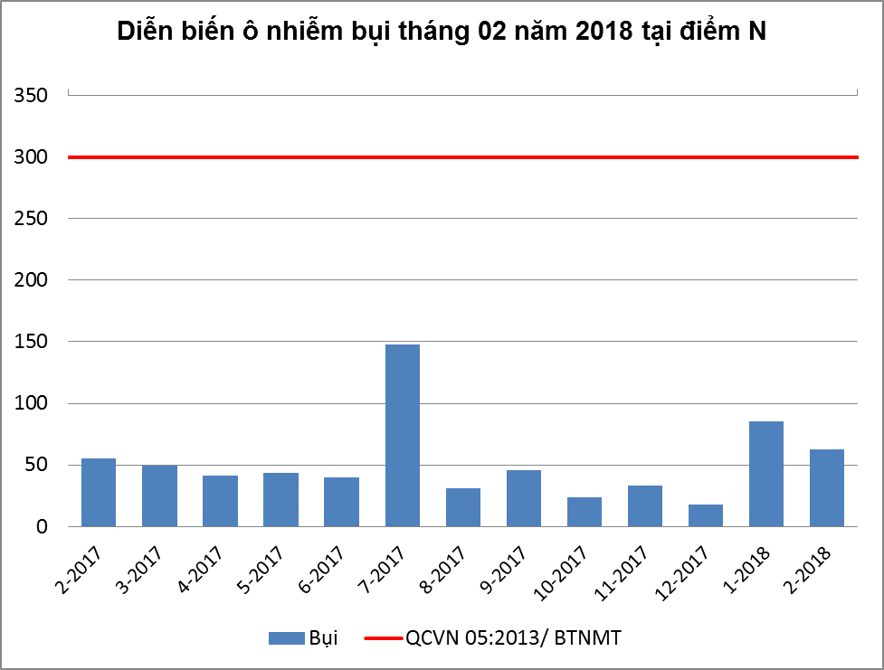
Biểu đồ 1: Diễn biến mức độ ô nhiễm bụi tại N
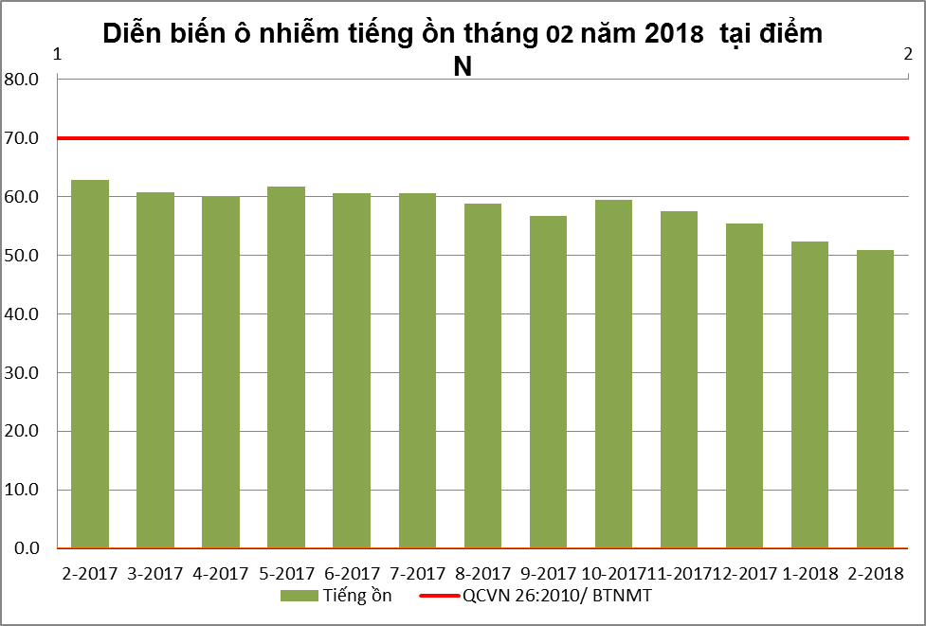
Biểu đồ 2: Diễn biến mức độ ô nhiễm tiếng ồn tại N
Đánh giá:
Kết quả so sánh cho thấy chất lượng không khí tại vị trí Nền đạt quy chuẩn; tất cả các thông số quan trắc: CO, NO₂, SO₂, O₃, bụi, bụi PM10, tiếng ồn trong tháng 02 đều thấp hơn giá trị quy chuẩn quy định. Nhiệt độ trung bình dao động từ 27,3 ÷ 33ºC. Áp suất khí quyển ổn định ở 759 mmHg trong thời điểm quan trắc. Bức xạ nhiệt dao động từ 327 ÷ 865 W/m². Tiếng ồn dao động trong ngưỡng cho phép của quy chuẩn trong khoảng 49,7 ÷ 53,1 dB(A). Tốc độ gió dao động từ 0,9 ÷ 1,3 m/s.
So với tháng trước, chất lượng không khí tại Nghĩa trang Liệt sĩ Phú Giáo đều rất ổn định, kết quả quan trắc ở tất cả các thông số đều đạt chuẩn. Kết quả quan trắc trong tháng 02/2018 ở tất cả các thông số quan trắc đều ở mức xấp xỉ so với tháng 01/2018 hoặc dao động nhẹ không đáng kể.
So với tháng cùng kỳ năm trước; hàm lượng bụi tăng 1,7 lần; bụi PM10 ổn định. Tiếng ồn giảm nhẹ do khu vực yên tĩnh, vắng vẻ, thời điểm quan trắc có ít xe qua lại. O₃ tăng 1,7 lần; CO, SO₂, NO₂ dao động giảm không đáng kể, nhìn chung không thay đổi nhiều so với cùng kỳ năm trước. Nhiệt độ, độ ẩm ít biến động, sự thay đổi phù hợp diễn biến theo mùa.
Diễn biến số liệu của bụi giữa các tháng quan trắc cho thấy hàm lượng bụi rất thấp, dao động trong khoảng cho phép của quy chuẩn và có chiều hướng tăng dần so với các đợt trước do ảnh hưởng giao thông dịp cận Tết Nguyên Đán. Diễn biến kết quả đo đạc tiếng ồn đều dưới giới hạn quy chuẩn và có xu hướng giảm nhẹ, giữa các tháng không chênh lệch nhiều do khu vực quan trắc dân cư thưa thớt, ít xe cộ qua lại. Nhiệt độ, độ ẩm, bức xạ nhiệt, tốc độ gió biến động không nhiều, dao động nhiệt phù hợp với sự thay đổi theo mùa. Áp suất khí quyển phụ thuộc vào độ cao của vị trí so với mặt nước biển và nhiệt độ tại thời điểm quan trắc. Các chỉ tiêu CO, NO₂, SO₂, O₃ đều ổn định và dưới chuẩn cho phép nhiều lần. Nhìn chung, chất lượng môi trường không khí ở khu vực quan trắc khá tốt, nồng độ các thông số quan trắc đều ổn định và còn nằm trong giới hạn cho phép của quy chuẩn.
3.2. Kết quả đo đạc tại Nông trường cao su Thanh An (NT1):
Kết quả quan trắc được thể hiện ở bảng 2 phần phụ lục.
Các thông số ô nhiễm chính được so sánh với quy chuẩn QCVN 05:2013/ BTNMT và QCVN 26:2010/ BTNMT và trình bày trong bảng sau:
Bảng 10: Kết quả bụi và tiếng ồn tại Nông trường cao su Thanh An (NT1)
TT | Thông số  Tháng | 2/17 | 3/17 | 4/17 | 5/17 | 6/17 | 7/17 | 8/17 | 9/17 | 10/17 | 11/17 | 12/17 | 1/18 | 2/18
1 | Bụi (µg/m³) | 56 | 45 | 40 | 40 | 47 | 43 | 32 | 24 | 59 | 45 | 72 | 92 | 243
2 | Ồn (dB(A)) | 62,4 | 63,2 | 63,3 | 63,3 | 63,8 | 60,6 | 59,5 | 56,4 | 59,0 | 59,8 | 59,1 | 58,1 | 58,4

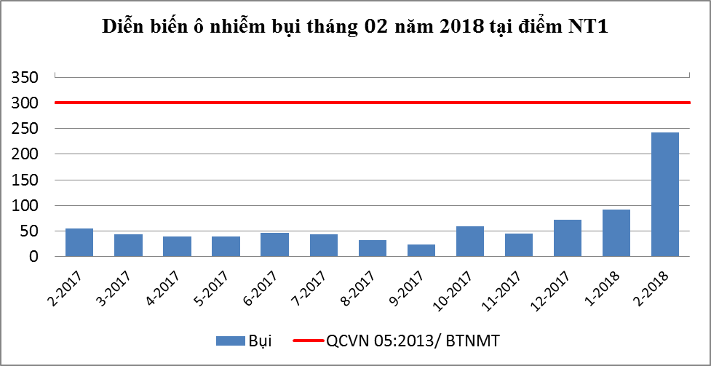
Biểu đồ 3: Diễn biến mức độ ô nhiễm bụi tại NT1
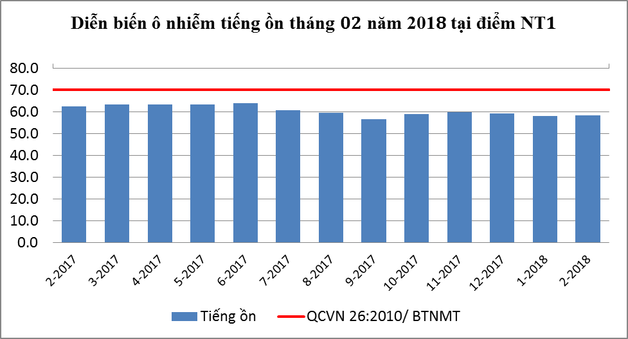
Biểu đồ 4: Diễn biến mức độ ô nhiễm tiềng ồn tại NT1
Đánh giá:
Kết quả so sánh các thông số quan trắc cho thấy chất lượng không khí tại vị trí rất tốt. Cụ thể các chỉ tiêu: CO, NO₂, SO₂, O₃, bụi PM10, tiếng ồn tại Nông trường cao su Thanh An trong tháng 02 đều đạt theo quy chuẩn QCVN 05:2013/BTNMT quy định. Nhiệt độ trung bình dao động từ 29,4 ÷ 33,6ºC. Áp suất khí quyển ổn định ở 760 mmHg trong thời điểm quan trắc. Bức xạ nhiệt dao động từ 659 ÷ 918 W/m². Tiếng ồn dao động nhẹ, vẫn trong ngưỡng cho phép của quy chuẩn; trong khoảng 57,3 ÷ 60,5 dB(A). Tốc độ gió dao động từ 0,6 m/s ÷ 1,1 m/s.
So với tháng trước, bụi tăng 2,6 lần, nồng độ O₃ tăng 2,6 lần bụi PM10 tăng 3,5 lần. Tiếng ồn ở mức ổn định. Nồng độ CO, SO₂, NO₂ dao động tăng nhẹ so với tháng trước và vẫn nằm trong giới hạn cho phép. Nhiệt độ, độ ẩm, bức xạ nhiệt tương đương so với tháng trước. Hàm lượng một số chỉ tiêu quan trắc có tăng hơn so với tháng 01, tuy nhiên sự dao động không lớn, không ảnh hưởng tới chất lượng không khí của điểm quan trắc. Nhìn chung chất lượng không khí tại Nông trường cao su Thanh An khá tốt.
So với tháng cùng kỳ năm 2017, hàm lượng bụi tăng mạnh 4,4 lần, bụi PM10 tăng 2,4 lần, O₃ tăng mạnh 4,3 lần. Thông số CO, SO₂, NO₂ dao động tăng nhẹ và vẫn dưới quy chuẩn cho phép nhiều lần. Tiếng ồn giảm mạnh 4,0 dB(A). Nhiệt độ, độ ẩm, bức xạ nhiệt không thay đổi nhiều so với cùng kỳ năm trước, vẫn nằm trong khoảng cho phép của quy chuẩn. Nhìn chung, các thông số quan trắc có xu hướng tăng nhẹ so với cùng kỳ năm trước.
Diễn biến các tháng quan trắc cho thấy chỉ tiêu bụi dao động tăng mạnh trong tháng 02/2018 nguyên nhân chủ yếu do hoạt động giao thông tăng trong dịp giáp Tết Nguyên Đán cộng hưởng với thời tiết hanh khô kéo dài trong nhiều ngày liên tiếp. Tuy hàm lượng bụi vẫn nằm trong giới hạn cho phép của quy chuẩn nhưng cần theo dõi trong các đợt quan trắc tiếp theo. Tiếng ồn rất ổn định, độ ồn chênh lệch không đáng kể qua các tháng quan trắc. Nhiệt độ, độ ẩm, bức xạ nhiệt tương đối ổn định, biến đổi theo mùa và phụ thuộc vào thời tiết ngày quan trắc. Các chỉ tiêu CO, NO₂, SO₂, O₃ dao động nhẹ giữa các tháng và dưới chuẩn cho phép nhiều lần. Tốc độ gió tương đối ổn định. Do đặc thù khu vực nông trường dân cư thưa thớt, ít hoạt động dân sinh nên chất lượng môi trường không khí ở khu vực quan trắc khá tốt, nồng độ các chất đều ổn định và luôn nằm trong giới hạn cho phép của quy chuẩn.
3.3. Kết quả đo đạc tại Trung tâm hành chính thị xã Dĩ An (ĐT1):
Kết quả quan trắc được thể hiện ở bảng 3 phần phụ lục.

Các thông số ô nhiễm chính được so sánh với quy chuẩn QCVN 05:2013/ BTNMT và QCVN 26:2010/ BTNMT và trình bày trong bảng sau:
Bảng 11: Kết quả bụi và tiếng ồn tại Trung tâm hành chính thị xã Dĩ An (ĐT1)
TT | Thông số  Tháng | 2/17 | 3/17 | 4/17 | 5/17 | 6/17 | 7/17 | 8/17 | 9/17 | 10/17 | 11/17 | 12/17 | 1/18 | 2/18
1 | Bụi (µg/m³) | 107 | 73 | 111 | 42 | 105 | 107 | 71 | 139 | 192 | 67 | 41 | 105 | 185
2 | Ồn (dB(A)) | 64,0 | 64,9 | 67,2 | 65,4 | 65,8 | 65,4 | 62,5 | 66,8 | 64,9 | 64,6 | 65,0 | 63,5 | 63,2

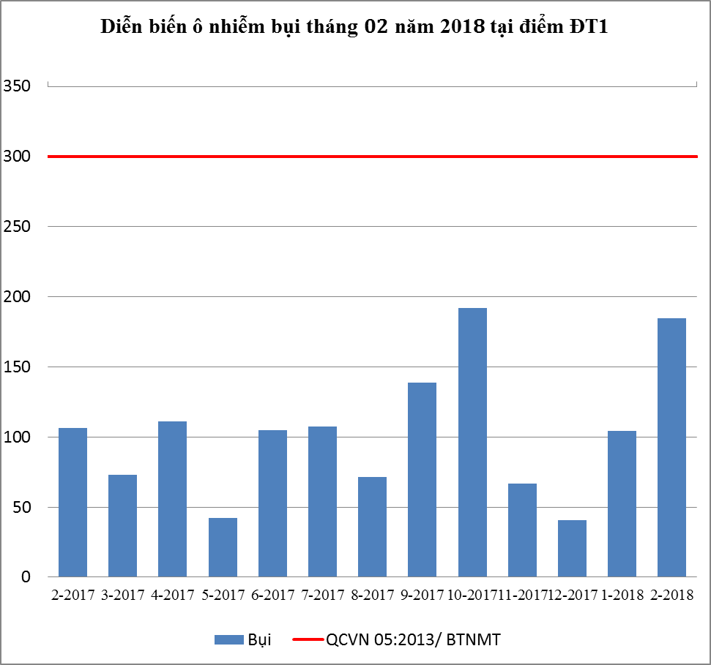
Biểu đồ 5: Diễn biến mức độ ô nhiễm bụi tại ĐT1
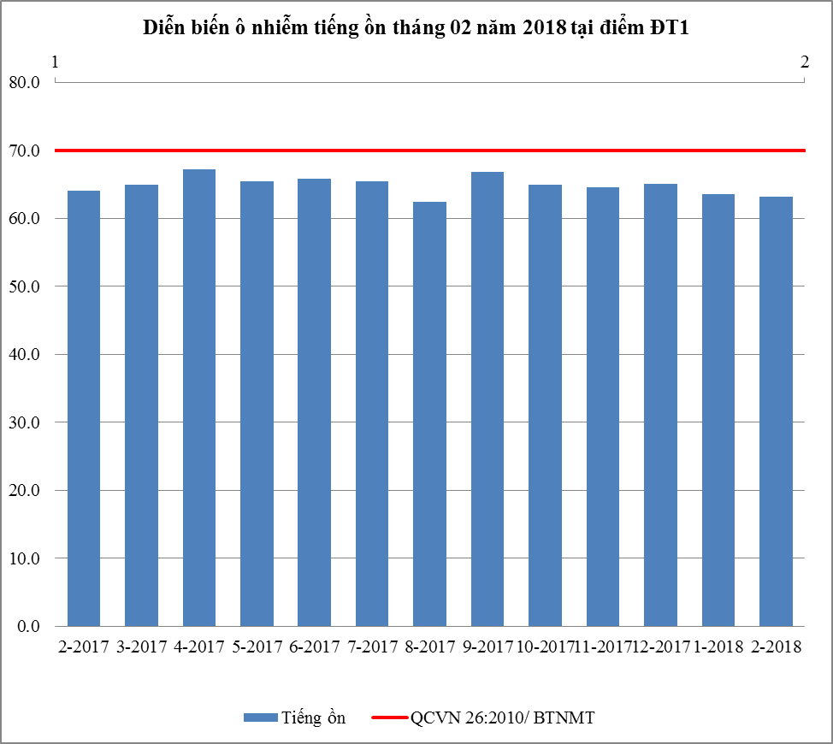
Biểu đồ 6: Diễn biến mức độ ô nhiễm tiếng ồn tại ĐT1
Đánh giá:
Kết quả so sánh cho thấy hầu hết các thông số quan trắc: CO, NO₂, SO₂, O₃, bụi PM10, bụi, tiếng ồn tại Trung tâm hành chính thị xã Dĩ An tháng 02/2018 đều đạt theo quy chuẩn quy định. Nhiệt độ trung bình dao động từ 24,7 ÷ 30,6ºC. Độ ẩm dao động từ 46,8 ÷ 61,1%. Áp suất khí quyển ổn định ở 760 mmHg trong thời điểm quan trắc. Bức xạ nhiệt dao động từ 392 ÷ 775 W/m². Tiếng ồn dao động gần ngưỡng cho phép của quy chuẩn; trong khoảng 61,7 ÷ 64,2 dB(A). Tốc độ gió dao động từ 0,5 ÷ 1,3 m/s.
So với tháng trước, hàm lượng bụi tại điểm quan trắc tăng 1,8 lần; bụi PM10 tăng 2,4 lần. Tiếng ồn ở mức ổn định. Chỉ tiêu O₃ tăng 1,8 lần và vẫn nằm trong khoảng quy chuẩn cho phép. Các thông số CO, SO₂, NO₂, nhiệt độ, độ ẩm, bức xạ nhiệt dao động nhẹ so với tháng trước.
So với cùng kỳ năm trước tháng 02/2017, bụi tăng 1,7 lần, bụi PM10 giảm không đáng kể. Tiếng ồn ở mức ổn định so với năm trước. Chỉ tiêu CO, SO₂, NO₂ dao động tăng nhẹ so với năm trước. Nhiệt độ, độ ẩm dao động giảm nhẹ hơn thời điểm quan trắc cùng kỳ năm trước và phụ thuộc vào thời tiết lúc quan trắc. Kết quả quan trắc không có biến động lớn và chất lượng không khí vẫn rất ổn định qua các đợt quan trắc.
Diễn biến qua các tháng quan trắc cho thấy chất lượng không khí tại vị trí Trung tâm hành chính thị xã Dĩ An ổn định trong khoảng cho phép của quy chuẩn. Bụi có xu hướng tăng trở lại trong tháng 01÷ 02/2018. Tiếng ồn dao động nhẹ lân cận ngưỡng cho phép, giữa các tháng không chênh lệch nhiều do đặc điểm là khu vực hành chính, xe cộ qua lại không liên tục. Nhiệt độ, độ ẩm, bức xạ nhiệt tương đối ổn định, biến đổi theo mùa và phụ thuộc vào thời tiết ngày quan trắc. Các chỉ tiêu CO, NO₂, SO₂, O₃ ít biến động giữa các tháng và dưới chuẩn cho phép nhiều lần. Tốc độ gió tương đối ổn định. Nhìn chung chất lượng môi trường không khí ở khu vực quan trắc khá tốt, nồng độ các chất ô nhiễm đều ổn định và luôn nằm trong giới hạn cho phép của quy chuẩn.
3.4. Kết quả đo đạc tại UBND thị xã Thuận An (ĐT2):
Kết quả quan trắc được thể hiện ở bảng 4 phần phụ lục.
Các thông số ô nhiễm chính được so sánh với quy chuẩn QCVN 05:2013/ BTNMT và QCVN 26:2010/ BTNMT và trình bày trong bảng sau:
Bảng 12: Kết quả bụi và tiếng ồn tại UBND Thị xã Thuận An (ĐT2)
TT | Thông số  Tháng | 2/17 | 3/17 | 4/17 | 5/17 | 6/17 | 7/17 | 8/17 | 9/17 | 10/17 | 11/17 | 12/17 | 01/18 | 02/18
1 | Bụi | 45 | 105 | 59 | 43 | 76 | 184 | 90 | 66 | 54 | 63 | 43 | 126 | 73
2 | Ồn | 66,2 | 65,0 | 64,9 | 67,9 | 65,1 | 64,8 | 64,6 | 64,8 | 66,1 | 66,1 | 65,7 | 69,0 | 65,8

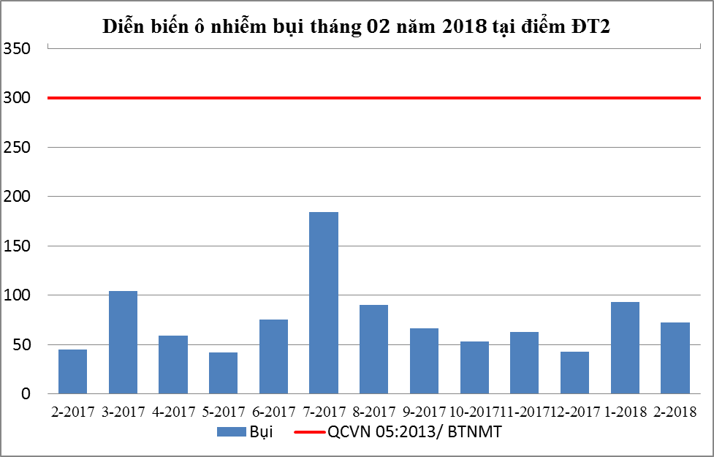
Biểu đồ 7: Diễn biến mức độ ô nhiễm bụi tại ĐT2
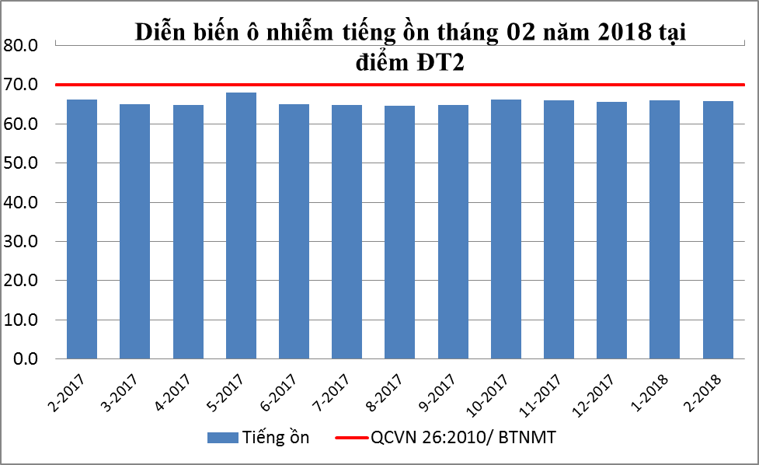
Biểu đồ 8: Diễn biến mức độ ô nhiễm tiếng ồn tại ĐT2
Đánh giá:
Kết quả quan trắc cho thấy chất lượng không khí của UBND Thị xã Thuận An trong tháng 02/2018 khá tốt, chưa bị ảnh hưởng nhiều bởi quá trình đô thị hóa. Các thông số NO₂, SO₂, O₃, bụi PM10, bụi, tiếng ồn tại đều đạt theo quy chuẩn quy định. Nhiệt độ trung bình dao động từ 25,2 ÷ 31,2ºC. Áp suất khí quyển ổn định ở mức 758 mmHg. Bức xạ nhiệt dao động từ 362 ÷ 752 w/m². Tiếng ồn dao động nằm trong giới hạn cho phép của quy chuẩn; từ 64,2 ÷67,6 dB(A). Tốc độ gió dao động từ 0,8 m/s ÷ 2,2 m/s.
So với tháng trước, nồng độ các thông số quan trắc giảm không đáng kể. Hàm lượng bụi giảm 1,3 lần. Nhiệt độ, độ ẩm và bức xạ nhiệt giảm nhẹ so với tháng trước do ảnh hưởng thời tiết lúc quan trắc. Nhìn chung chất lượng không khí tại khu vực rất ổn định qua các tháng quan trắc.
So với cùng kỳ năm 2017, tiếng ồn ổn định, kết quả quan trắc không chênh lệch nhiều. Bụi tăng 1,6 lần, bụi PM10 tăng 1,8 lần. Thông số CO, SO₂ và NO₂ tăng nhẹ từ 1,2 ÷ 1,4 lần và vẫn thấp hơn quy chuẩn cho phép nhiều lần; O₃ tăng 1,6 lần. Nhìn chung, chất lượng môi trường không khí tại vị trí quan trắc có chiều hướng ổn định và không có số liệu đột biến.
Diễn biến quan trắc qua các tháng từ 02/2017 ÷ 02/2018 cho thấy bụi có xu hướng ổn định và trong giới hạn cho phép. Tiếng ồn dao động trong khoảng gần ngưỡng tiêu chuẩn cho phép. Áp suất khí quyển, bức xạ nhiệt, tốc độ gió dao động không nhiều giữa các tháng; nhiệt độ, độ ẩm thay đổi phù hợp theo mùa. Bụi PM10 dao động nhẹ qua các tháng. Các thông số O₃, CO, NO₂, SO₂ luôn thấp hơn quy chuẩn cho phép nhiều lần và dao động rất ít trong các tháng quan trắc. Qua diễn biến cho thấy chất lượng không khí tại điểm quan trắc đạt chuẩn cho phép, chưa bị ảnh hưởng bởi sự phát triển của đô thị.
3.5. Kết quả đo đạc tại Trụ sở Trung tâm QTKTTNMT - 26 Huỳnh Văn Nghệ (ĐT3)
Kết quả quan trắc được thể hiện ở bảng 5 phần phụ lục.
Các thông số ô nhiễm chính được so sánh với quy chuẩn QCVN 05:2013/ BTNMT và QCVN 26:2010/ BTNMT và trình bày trong bảng sau:
Bảng 13: Kết quả bụi và tiếng ồn tại Trụ sở Trung tâm QTKTTNMT - 26 Huỳnh Văn Nghệ (ĐT3)
TT | Thông số  Tháng | 2/17 | 3/17 | 4/17 | 5/17 | 6/17 | 7/17 | 8/17 | 9/17 | 10/17 | 11/17 | 12/17 | 01/18 | 02/18
1 | Bụi (µg/m³) | 102 | 90 | 107 | 40 | 44 | 82 | 48 | 76 | 52 | 89 | 173 | 114 | 119
2 | Ồn (dB(A)) | 62,2 | 65,2 | 66,4 | 64,2 | 60,4 | 57,7 | 61,6 | 61,9 | 60,3 | 61,4 | 62,9 | 59,6 | 60,0

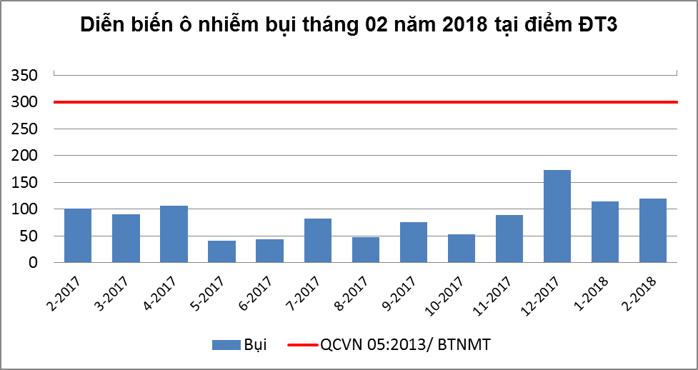
Biểu đồ 9: Diễn biến mức độ ô nhiễm bụi tại ĐT3
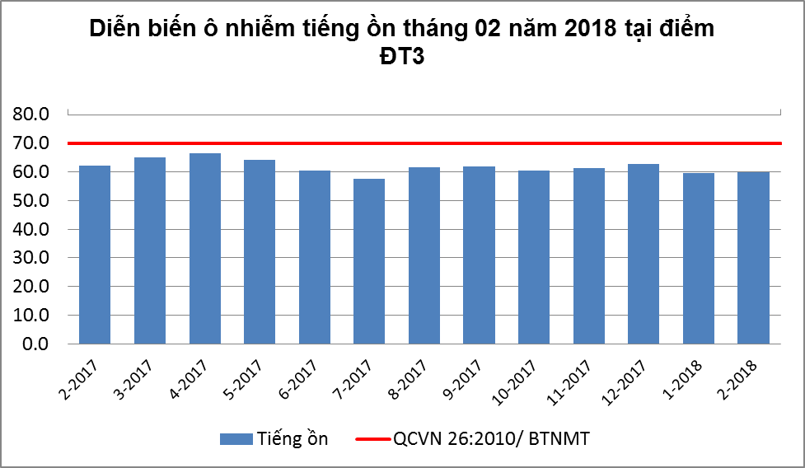
Biểu đồ 10: Diễn biến mức độ ô nhiễm tiếng ồn tại ĐT3
Đánh giá:

Kết quả so sánh cho thấy hầu hết các thông số quan trắc: CO, NO₂, SO₂, O₃, bụi PM10, bụi, tiếng ồn tại Trụ sở Trung tâm QTKTTNMT - 26 Huỳnh Văn Nghệ tháng 02/2018 đều đạt theo quy chuẩn cho phép. Nhiệt độ trung bình dao động từ 25,4 ÷ 32,5ºC. Bức xạ nhiệt dao động từ 216 ÷ 953 w/m². Áp suất khí quyển ổn định ở mức 758 mmHg. Tiếng ồn trong khoảng xấp xỉ ngưỡng cho phép của quy chuẩn từ 57,4 ÷ 60,12 dB(A). Tốc độ gió dao động từ 0,5 ÷ 1,2 m/s.
So với tháng trước, hàm lượng các thông số quan trắc: CO, SO₂, NO₂, O₃, bụi, bụi PM10 chênh lệch không đáng kể, ở mức xấp xỉ với tháng 01/2018. Tiếng ồn rất ổn định. Nhiệt độ, độ ẩm dao động nhẹ. Nhìn chung, chất lượng không khí tại vị trí khá tốt và không dao động nhiều qua các tháng quan trắc.
So với tháng cùng kỳ năm 2017, tiếng ồn có xu hướng giảm 3,5 dB(A), hàm lượng bụi, bụi PM10 tăng nhẹ. Các thông số CO, SO₂, NO_{2,} O₃ dao động nhẹ không đáng kể.
Diễn biến hàm lượng các thông số quan trắc qua các tháng cho thấy chất lượng không khí tại Trụ sở Trung tâm QTKTTNMT - 26 Huỳnh Văn Nghệ rất ổn định, nguồn phát sinh bụi và tiếng ồn chủ yếu do các phương tiện giao thông ra vào khu vực hành chính. Hàm lượng bụi qua các tháng quan trắc đều ít chênh lệch và thấp hơn quy chuẩn; tiếng ồn không có biến động lớn và dao động lân cận mức cho phép của quy chuẩn; các thông số CO, SO₂, NO_{2,} O₃ dao động không đáng kể và thấp hơn quy chuẩn nhiều lần.
3.6. Kết quả đo đạc tại Ngã tư Miếu Ông Cù (GT1)
Kết quả quan trắc được thể hiện ở bảng 6 phần phụ lục.
Các thông số ô nhiễm chính được so sánh với quy chuẩn QCVN 05:2013/ BTNMT và QCVN 26:2010/ BTNMT và trình bày trong bảng sau:

Bảng 14: Kết quả bụi và tiếng ồn tại Ngã tư Miếu Ông Cù (GT1)
TT | Thông số  Tháng | 2/17 | 3/17 | 4/17 | 5/17 | 6/17 | 7/17 | 8/17 | 9/17 | 10/17 | 11/17 | 12/17 | 01/18 | 02/18
1 | Bụi | 506 | 585 | 470 | 229 | 994 | 319 | 288 | 345 | 223 | 471 | 352 | 500 | 547
2 | Ồn | 85,9 | 78,6 | 79,6 | 78,2 | 79,3 | 79,6 | 78,6 | 76,9 | 76,1 | 78,6 | 76,5 | 76,5 | 78,5

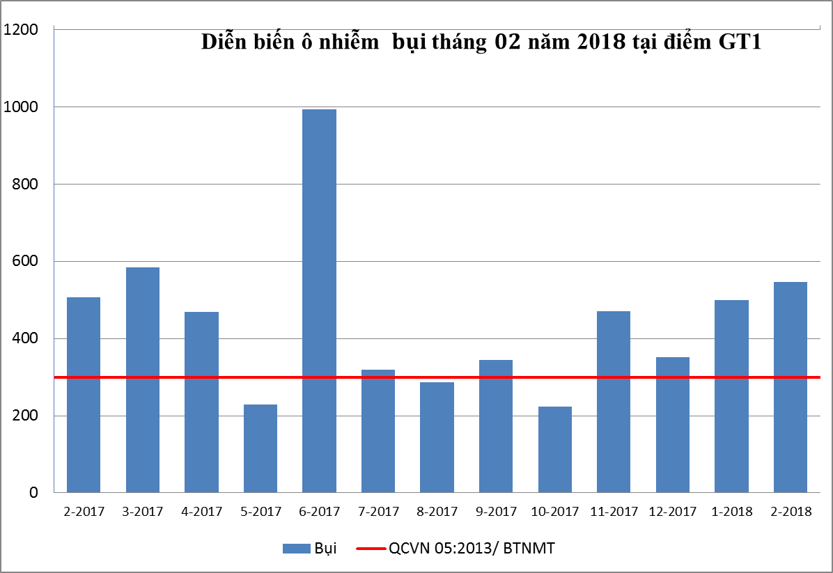
Biểu đồ 11: Diễn biến mức độ ô nhiễm bụi tại GT1
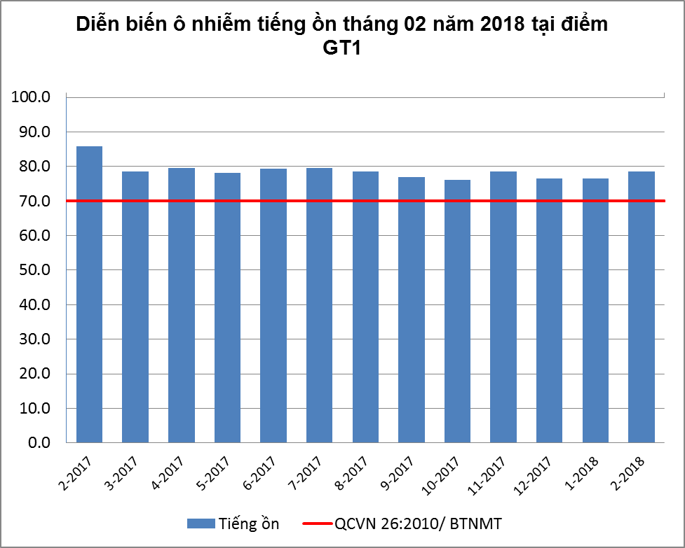Biểu đồ 12: Diễn biến mức độ ô nhiễm tiếng ồn tại GT1

Đánh giá:
Kết quả quan trắc cho thấy hầu hết các thông số quan trắc CO, NO₂, SO₂, O₃, bụi PM10, bụi chì tại Ngã tư Miếu Ông Cù tháng 02/2018 đều đạt theo quy chuẩn quy định. Riêng hàm lượng bụi vượt 1,8 lần so với quy chuẩn cho phép. Tiếng ồn dao động trong khoảng 76,4 ÷ 81,0 dB(A), trung bình vượt 8,5 dB(A) so với quy chuẩn. Áp suất khí quyển ổn định 759 mmHg. Nhiệt độ trung bình dao động từ 27,2 ÷ 32,9⁰C. Bức xạ nhiệt dao động từ 462 ÷ 878 w/m². Tốc độ gió dao động từ 0,5 ÷ 1,1 m/s.
So với tháng trước, hàm lượng CO, SO₂, NO₂ dao động tăng từ 1,4 ÷ 2,2 lần và vẫn nằm trong giới hạn quy chuẩn cho phép; hàm lượng bụi, bụi PM10 tương đương với tháng 01/2018. Tiếng ồn vẫn ở mức vượt quy chuẩn và tăng thêm 2 dB(A) trong tháng 02/2018. Các thông số nhiệt độ, độ ẩm, bức xạ nhiệt dao động không đáng kể. Nhìn chung, chất lượng không khí tại vị trí quan trắc không có biến động lớn, ô nhiễm chủ yếu là tiếng ồn và bụi phát sinh chủ yếu do hoạt động giao thông.
So với cùng kỳ năm 2017, hàm lượng, bụi PM10 dao động không đáng kể, kết quả quan trắc xấp xỉ năm trước. Các thông số CO tăng 1,8 lần, NO₂, SO₂ dao động tăng nhẹ. Hàm lượng O₃ tăng 2,2 lần. Nhiệt độ, độ ẩm và bức xạ nhiệt, tiếng ồn chênh lệch không nhiều. Nhìn chung, so với cùng kỳ năm 2017, các thông số quan trắc đều giảm, nguyên nhân do vị trí đặc thù là nút giao thông chính nên mật độ xe qua lại khu vực giảm trong thời gian quan trắc có ảnh hưởng trực tiếp đến kết quả quan trắc, ngoài ra còn bị ảnh hưởng bởi thời tiết lúc quan trắc.
Dựa vào biểu đồ diễn biến ô nhiễm bụi cho thấy: Hàm lượng bụi dao động mạnh vượt quy chuẩn cho phép và tiếp tục tăng trong tháng 02/2018. Tiếng ồn dao động theo hướng ổn định và vẫn ở mức cao hơn so với giới hạn cho phép từ 2 ÷ 10 dB(A) trong các tháng tiếp theo. Các thông số bụi PM10, Ozon, CO, NO₂, SO₂ luôn thấp hơn quy chuẩn cho phép nhiều lần và dao động rất ít qua các tháng quan trắc. Nhiệt độ, áp suất, bức xạ nhiệt, khí quyển dao động nhẹ, sự biến động là không lớn giữa các tháng quan trắc. Diễn biến cho thấy nút giao thông Miếu Ông Cù ô nhiễm chủ yếu bụi và tiếng ồn do sự ảnh hưởng lớn từ các phương tiện giao thông cũng như sự phát triển của cơ sở hạ tầng.
3.7. Kết quả đo đạc tại Ngã tư Cầu Ông Bố (GT2)
Kết quả quan trắc được thể hiện ở bảng 7 phần phụ lục.
Các thông số ô nhiễm chính được so sánh với quy chuẩn QCVN 05:2013/ BTNMT và QCVN 26:2010/ BTNMT và trình bày trong bảng sau:

Bảng 15: Kết quả bụi và tiếng ồn tại Ngã tư Cầu Ông Bố (GT2)
TT | Thông số  Tháng | 2/17 | 3/17 | 4/17 | 5/17 | 6/17 | 7/17 | 8/17 | 9/17 | 10/17 | 11/17 | 12/17 | 01/18 | 02/18
1 | Bụi | 226 | 134 | 123 | 73 | 336 | 364 | 418 | 356 | 171 | 366 | 416 | 154 | 395
2 | Ồn | 77,0 | 76,4 | 74,6 | 76,1 | 76,3 | 76,2 | 76,5 | 77,0 | 77,2 | 76,3 | 76,7 | 75,9 | 78,1

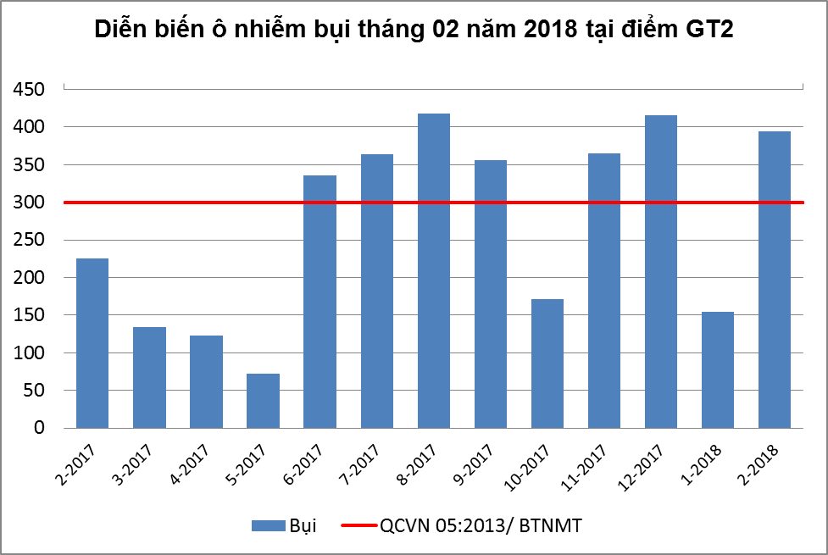
Biểu đồ 13: Diễn biến mức độ ô nhiễm bụi tại GT2
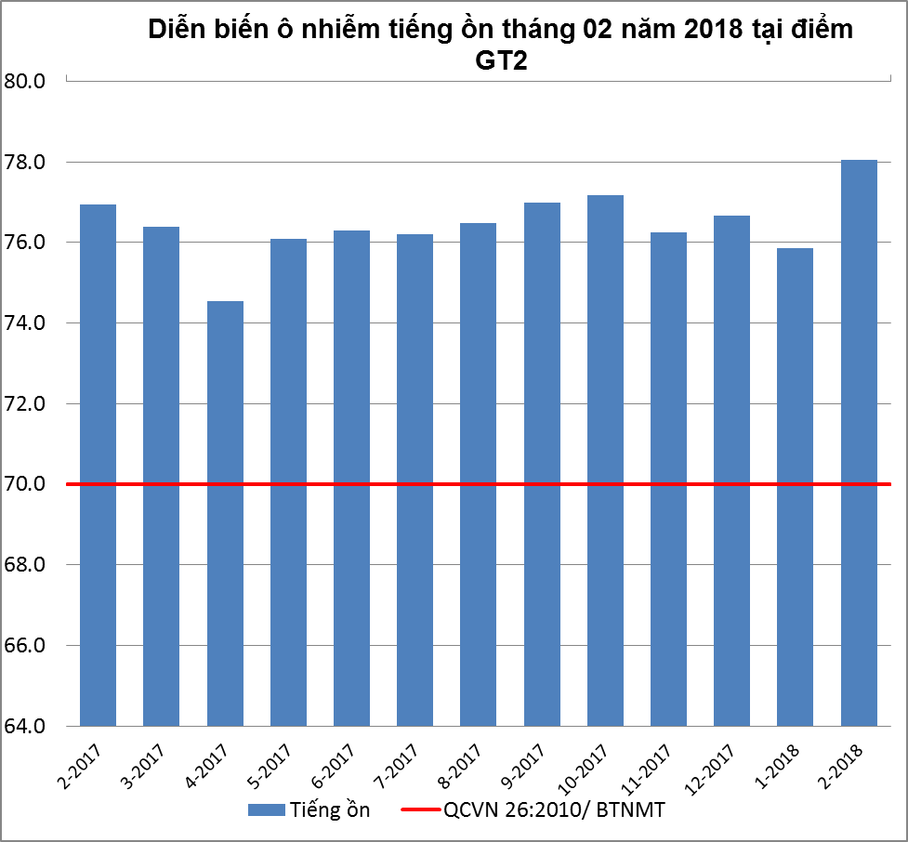
Biểu đồ 14: Diễn biến mức độ ô nhiễm tiếng ồn tại GT2
Đánh giá:
Trong tháng 02/2018 kết quả quan trắc của hầu hết các thông số quan trắc tại vị trí Ngã Tư Cầu Ông Bố đều đạt quy chuẩn quy định. Nhiệt độ trung bình dao động từ 24.3 ÷ 31,1. Bức xạ nhiệt dao động từ 341÷ 742 w/m². Tốc độ gió dao động từ 1,7 ÷ 3,1 m/s. Riêng chỉ tiêu bụi vượt quy chuẩn 1,3 lần, tiếng ồn vượt 8,1 dB(A).
So với tháng trước, tiếng ồn tăng 2,2 dB(A). Hàm lượng bụi vẫn ở mức vượt quy chuẩn và tăng 2,6 lần so với tháng 01/2018; bụi PM10 tăng 2,3 lần và thấp hơn quy chuẩn cho phép; nhiệt độ và bức xạ nhiệt giảm do ảnh hưởng thời tiết lúc quan trắc; thông số CO, SO₂, NO₂ dao động tăng nhẹ. Nhìn chung chất lượng không khí tại vị trí quan trắc không có biến động lớn, ô nhiễm tiếng ồn và bụi có dấu hiệu tăng so với tháng 01/2018.
So với tháng cùng kỳ năm 2017, các thông số quan trắc bụi, bụi PM10 có xu hướng tăng, chỉ tiêu tiếng ồn luôn vượt ngưỡng quy chuẩn, các thông số còn lại hầu hết đều ổn định. Cụ thể hàm lượng bụi cao hơn 1,7 lần, bụi PM10 tăng 1,5 lần; tiếng ồn dao động ổn định nhưng vẫn trên ngưỡng giá trị cho phép. Thông số CO, SO₂, NO₂ dao động tăng nhẹ. Kết quả đo đạc Ozon cao hơn 1,7 lần. Nhiệt độ, bức xạ nhiệt, độ ẩm giảm phụ thuộc nhiều vào thời tiết lúc quan trắc.
Diễn biến qua các tháng quan trắc cho thấy hàm lượng bụi tăng trở lại trong tháng 02/2018 và vượt quy chuẩn cho phép. Tiếng ồn dao động vượt khoảng cho phép của quy chuẩn, sự biến động qua các tháng quan trắc là không lớn. Nhiệt độ, độ ẩm, bức xạ nhiệt, tốc độ gió dao động nhẹ phù hợp với sự thay đổi thời tiết. Các thông số Ozon, CO, NO₂, SO₂ luôn thấp hơn quy chuẩn cho phép nhiều lần và dao động rất ít trong quá trình quan trắc. Chất lượng không khí tại nút giao thông ngã tư cầu Ông Bố chưa đạt quy chuẩn do ô nhiễm chủ yếu tiếng ồn và bụi vì đây là cửa ngõ vào Bình Dương nên ảnh hưởng giao thông khá lớn.
3.8. Kết quả đo đạc Công ty Wimbledon-Đường số 22, KCN Sóng Thần II (CN1):
Kết quả quan trắc được thể hiện ở bảng 8 phần phụ lục.
Các thông số ô nhiễm chính được so sánh với quy chuẩn QCVN 05:2013/ BTNMT và QCVN 26:2010/ BTNMT và trình bày trong bảng sau:
Bảng 16: Kết quả bụi và tiếng ồn tại Công ty Wimbledon-Đường số 22, KCN Sóng Thần II (CN1)
TT | Thông số  Tháng | 2/17 | 3/17 | 4/17 | 5/17 | 6/17 | 7/17 | 8/17 | 9/17 | 10/17 | 11/17 | 12/17 | 01/18 | 02/18
1 | Bụi | 116 | 67 | 88 | 67 | 142 | 91 | 106 | 120 | 216 | 55 | 50 | 46 | 216
2 | Ồn | 64,4 | 66,7 | 67,9 | 66,6 | 67,4 | 65,6 | 65,7 | 67,4 | 67,9 | 67,0 | 66,4 | 66,5 | 67,5

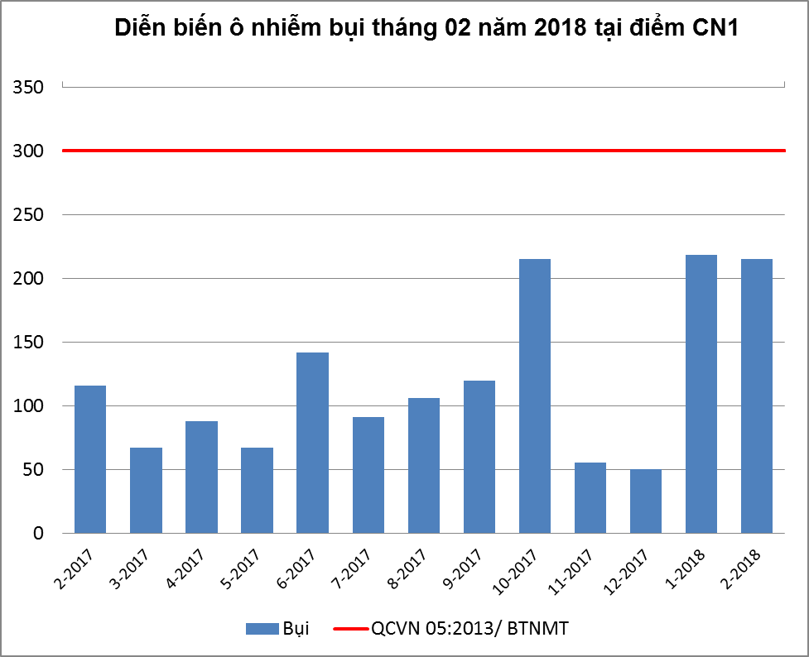
Biểu đồ 15: Diễn biến mức độ ô nhiễm bụi tại CN1
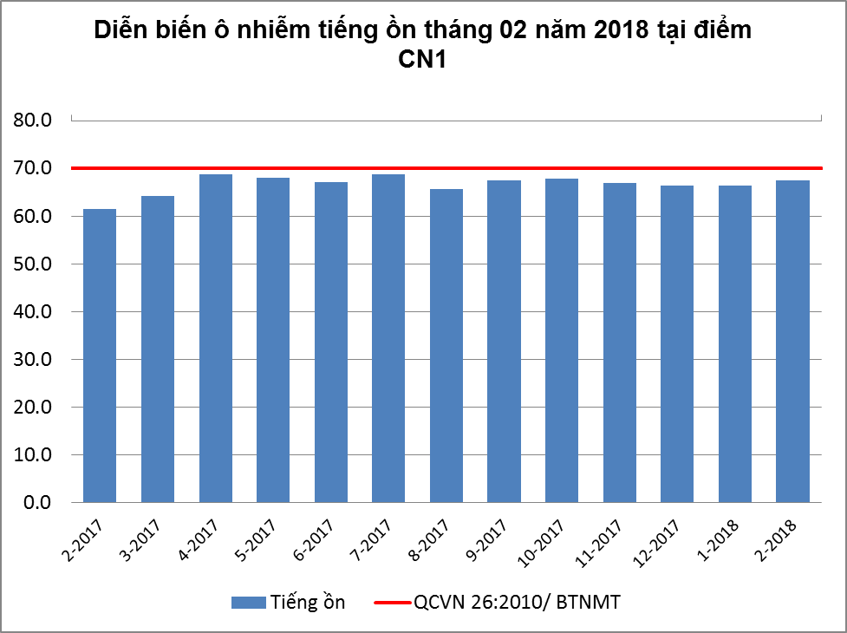
Biểu đồ 16: Diễn biến mức độ ô nhiễm tiếng ồn tại CN1
Đánh giá:
Đánh giá kết quả quan trắc các chỉ tiêu không khí tháng 02/2018 cho thấy chất lượng không khí tại điểm quan trắc đạt quy chuẩn. Các thông số quan trắc: CO, NO₂, SO₂, O₃, bụi PM10, bụi, tiếng ồn đều nằm trong giới hạn cho phép của QCVN 05: 2013/BTNMT, QCVN 26:2010/BTNMT. Nhiệt độ trung bình dao động từ 24,3 ÷ 30,3. Áp suất ổn định ở mức 761 mmHg. Bức xạ nhiệt dao động từ 316 ÷ 762 w/m². Tiếng ồn dao động trong mức cho phép của quy chuẩn; trong khoảng 66,3 ÷ 68,2 dB(A). Tốc độ gió dao động từ 1,0 m/s ÷ 1,4 m/s.
So với tháng trước, hàm lượng bụi tăng 4,7 lần, bụi PM10 tăng 3,2 lần và ở mức ổn định. Tiếng ồn tăng nhẹ và nằm trong ngưỡng cho phép. Các thông số CO SO₂, NO₂ dao động tăng nhẹ; O₃ tăng 4,7 lần so với tháng trước. Nhiệt độ và độ ẩm ở mức ổn định. Chất lượng không khí tại điểm quan trắc rất ổn định, các thông số quan trắc dao động nhẹ và đều nằm trong giới hạn quy định của quy chuẩn.
So với cùng kỳ năm 2017, chất lượng không khí không có sự biến động lớn: hàm lượng bụi tăng 1,4 lần; bức xạ nhiệt tăng 1,6 lần; ozon tăng 1,4 lần; các thông số khác: CO, SO₂, NO₂ ở mức tương đương so với năm trước. Tiếng ồn tăng 3,0 dB(A).
Diễn biến quan trắc cho thấy hàm lượng bụi có dấu hiệu tăng trở lại trong tháng 01÷ 02/2018 và có xu hướng chững lại trong các tháng tiếp theo. Tiếng ồn vẫn duy trì ở mức gần với ngưỡng cho phép của quy chuẩn và không có giá trị đột biến qua các tháng quan trắc. Nhiệt độ, độ ẩm, bức xạ nhiệt, tốc độ gió, áp xuất khí quyển trong các tháng quan trắc dao động theo mùa và phụ thuộc chủ yếu vào thời tiết lúc quan trắc. Các thông số bụi PM10, Ozon, CO, NO₂, SO₂ luôn thấp hơn quy chuẩn cho phép nhiều lần và dao động không nhiều giữa các tháng quan trắc. Qua diễn biến cho thấy chất lượng không khí tại Công ty Wimbledon – Đường số 22, KCN Sóng Thần II đạt theo tiêu chuẩn cho phép, nguồn phát sinh bụi và tiếng ồn chủ yếu từ phương tiện giao thông lưu thông trong khu công nghiệp, chưa có dấu hiệu bất thường về ô nhiễm từ kết quả các thông số quan trắc.
3.9. Kết quả đo đạc tại Công ty Victory cách CCN Thuận Giao 300m (CN2):
Kết quả quan trắc được thể hiện ở bảng 9 phần phụ lục.
Các thông số ô nhiễm chính được so sánh với quy chuẩn QCVN 05:2013/ BTNMT và QCVN 26:2010/ BTNMT và trình bày trong bảng sau:

Bảng 17: Kết quả bụi và tiếng ồn tại Công ty Victory cách CCN Thuận Giao 300m (CN2)
TT | Thông số  Tháng | 2/17 | 3/17 | 4/17 | 5/17 | 6/17 | 7/17 | 8/17 | 9/17 | 10/17 | 11/17 | 12/17 | 01/18 | 02/18
1 | Bụi | 111 | 126 | 362 | 111 | 325 | 108 | 108 | 91 | 39 | 50 | 60 | 162 | 235
2 | Ồn | 65,6 | 64,5 | 63,8 | 64,3 | 59,2 | 65,5 | 64,3 | 64,6 | 65,1 | 65,9 | 64,2 | 65,0 | 63,7

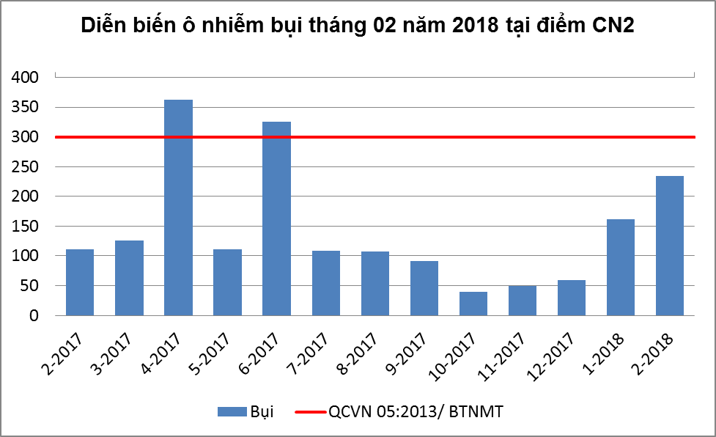
Biểu đồ 17: Diễn biến mức độ ô nhiễm bụi tại CN2
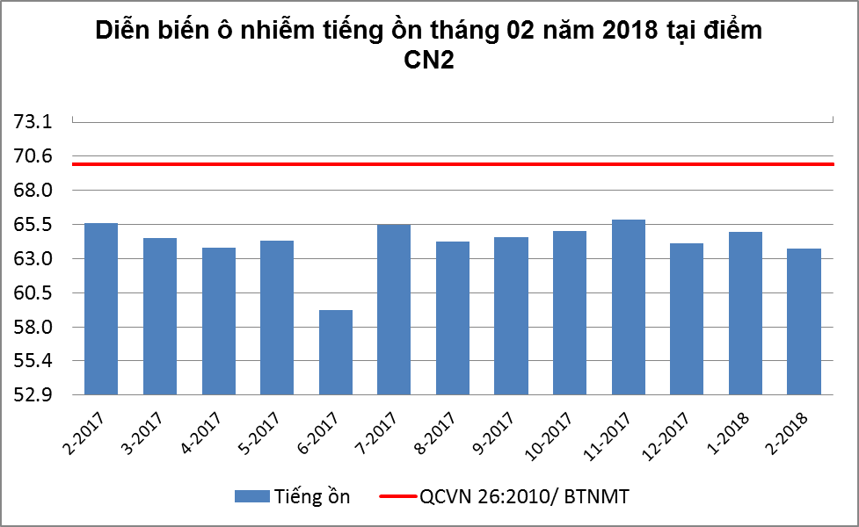
Biểu đồ 18: Diễn biến mức độ ô nhiễm tiếng ồn tại CN2
Đánh giá:
So sánh kết quả quan trắc tháng 02/2018 cho thấy tất cả các thông số quan trắc đều thấp hơn giá trị quy chuẩn cho phép. Chất lượng không khí tại Công ty Victory cách CCN Thuận Giao 300M chưa có dấu hiệu ô nhiễm. Nhiệt độ trung bình dao động từ 26,8 ÷ 32,8ºC. Độ ẩm dao động trong khoảng 51,3 ÷ 71,4 %. Áp suất khí quyển ổn định ở mức 758 mmHg. Bức xạ nhiệt dao động từ 351 ÷ 819 w/m². Tốc độ gió dao động từ 0,3 m/s ÷ 1,0 m/s.
So với tháng trước, hàm lượng bụi tăng 1,4 lần; tiếng ồn ổn định, chênh lệch không nhiều. Các thông số nhiệt độ, độ ẩm, bức xạ nhiệt, tương đối ổn định so với tháng trước. Chỉ tiêu CO, SO₂, NO₂ tăng từ 1,3 ÷ 1,6 lần, O₃ tăng 1,4 lần . Nhìn chung, các kết quả đều ổn định so với tháng trước, riêng chỉ tiêu bụi, bụi PM10 và O₃ tăng mạnh tuy nhiên vẫn trong giới hạn cho phép của quy chuẩn
So với cùng kỳ năm 2017, giá trị đo đạc của các thông số quan trắc đều tăng tuy nhiên vẫn nằm trong giới hạncho phép của quy chuẩn. Hàm lượng bụi tăng 2,1 lần, tiếng ồn giảm không đáng kể. Các thông số CO, SO₂, NO₂, O₃ dao động tăng từ 1,3 ÷ 1,9 lần. Nhiệt độ, bức xạ nhiệt không thay đổi nhiều tại thời điểm quan trắc.
Theo biểu đồ diễn biến quan trắc hàm lượng bụi cho thấy, bụi đang có dấu hiệu tăng dần trong hai tháng đầu năm 2018 và có xu hướng ổn định dần trong các tháng tiếp theo. Tiếng ồn khá ổn định qua các tháng quan trắc và không vượt quy chuẩn cho phép. Nhiệt độ, độ ẩm, áp suất khí quyển, bức xạ nhiệt, tốc độ gió trong các tháng quan trắc ổn định, ít có sự biến động. Các thông số bụi PM10, Ozon, CO, NO₂, SO₂ luôn thấp hơn quy chuẩn cho phép nhiều lần và dao động rất ít trong các tháng quan trắc. Chất lượng không khí tại Công ty Victory cách CCN Thuận Giao 300M chưa có dấu hiệu ô nhiễm, các thông số quan trắc đều dưới ngưỡng quy định của quy chuẩn cho phép.
3.10. Kết quả đo đạc Khu vực mỏ đá xã Thường Tân, huyện Tân Uyên (CN3):
Kết quả quan trắc được thể hiện ở bảng 10 phần phụ lục.
Các thông số ô nhiễm chính được so sánh với quy chuẩn QCVN 05:2013/ BTNMT và QCVN 26:2010/ BTNMT và trình bày trong bảng sau:

Bảng 18: Kết quả bụi và tiếng ồn tại Khu vực mỏ đá xã Thường Tân, huyện Tân Uyên (CN3)
TT | Thông số  Tháng | 2/17 | 3/17 | 4/17 | 5/17 | 6/17 | 7/17 | 8/17 | 9/17 | 10/17 | 11/17 | 12/17 | 01/18 | 02/18
1 | Bụi | 473 | 250 | 512 | 317 | 310 | 312 | 98 | 135 | 62 | 876 | 492 | 513 | 764
2 | Ồn | 67,5 | 66,6 | 67,7 | 72,4 | 67,8 | 67,2 | 65,5 | 67,1 | 66,9 | 67,6 | 67,5 | 64,4 | 67,9

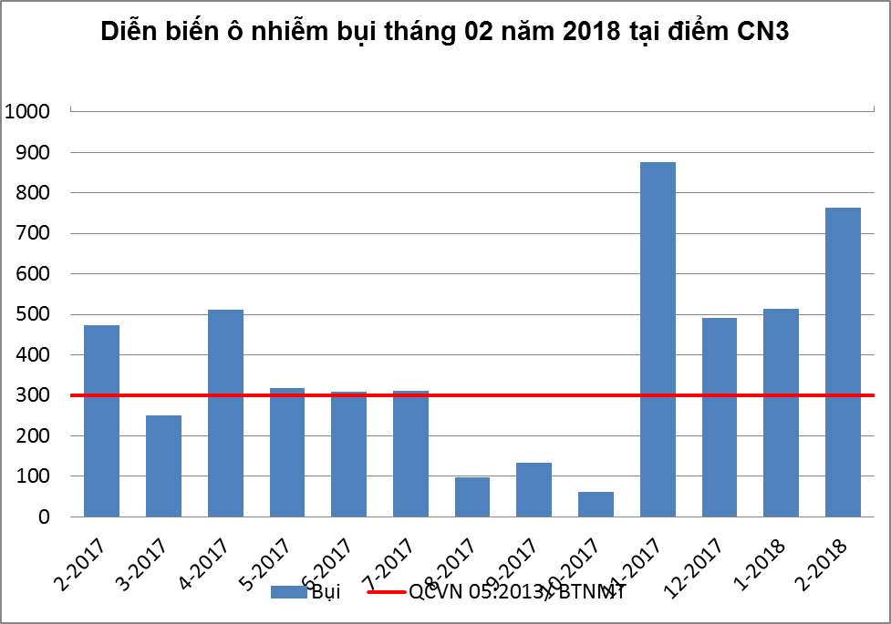
Biểu đồ 19: Diễn biến mức độ ô nhiễm bụi tại CN3
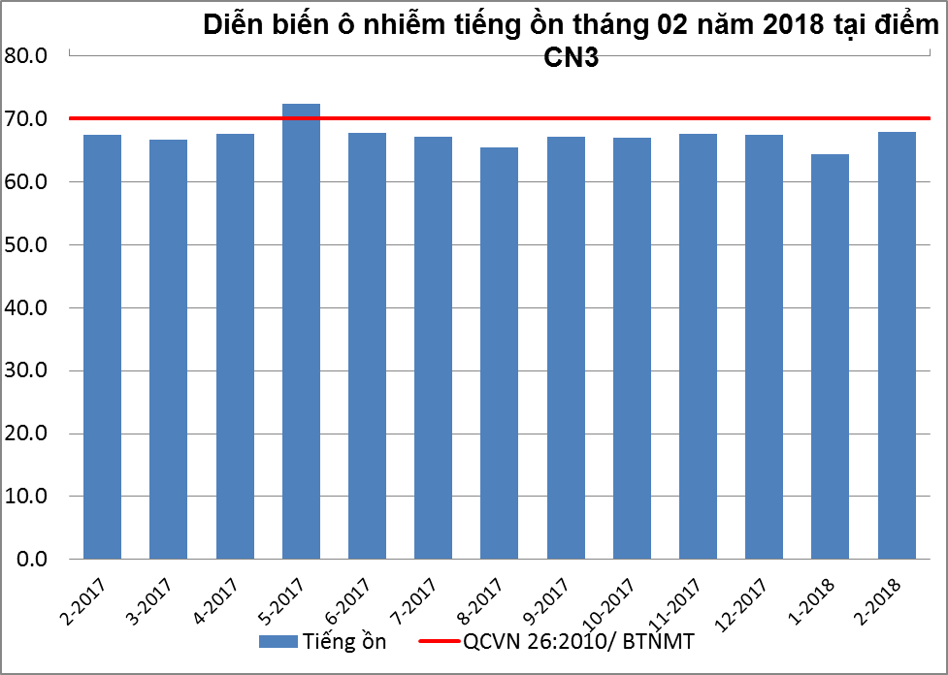
Biểu đồ 20: Diễn biến mức độ ô nhiễm tiếng ồn tại CN3
Đánh giá:
Trong tháng 02/2018 giá trị của các thông số quan trắc tại vị trí Khu vực mỏ đá xã Thường Tân, huyện Tân Uyên đều nằm trong giới hạn cho phép của quy chuẩn, riêng chỉ tiêu bụi vượt 2,6 lần so với quy chuẩn cho phép. Nhiệt độ trung bình dao động từ 26,2 ÷ 30,2ºC. Áp suất khí quyển ổn định ở mức 760 mmHg. Bức xạ nhiệt dao động từ 90 ÷ 571 w/m². Tiếng ồn dao động xung quanh mức cho phép của quy chuẩn; trong khoảng 65,5 ÷ 70,4 dB(A). Tốc độ gió dao động từ 0,2 m/s ÷ 1,1 m/s.
So với tháng trước, hàm lượng bụi tăng 1,5 lần, ozon tăng 1,2 lần, tiếng ồn tăng 3,5 dB(A). Bức xạ nhiệt, độ ẩm giảm nhẹ so với tháng trước. Thông số CO, SO₂, NO₂ dao động giảm và giá trị vẫn ở mức thấp hơn quy chuẩn nhiều lần. Nhìn chung, chất lượng không khí tại điểm quan trắc không thay đổi nhiều so với tháng trước.
So với cùng kỳ năm 2017, hàm lượng bụi tăng 1,6 lần, tiếng ồn giảm không đáng kể, thông số O₃ tăng 1,3 lần và vẫn trong ngưỡng cho phép của quy chuẩn. Chỉ tiêu CO, SO₂, NO₂ dao động giảm từ 1,4 ÷ 2,1 lần. Trong đợt quan trắc các thông số quan trắc tăng giảm không đồng đều tuy nhiên chất lượng không khí chưa có dấu hiệu bất thường. Ô nhiễm chủ yếu là ô nhiễm bụi nguyên nhân do ảnh hưởng của chất lượng cơ sở hạ tầng giao thông, hoạt động sản xuất đặc thù và phương tiện xe qua lại khu vực.
Diễn biến quan trắc cho thấy bụi có xu hướng tăng dần trong những tháng cuối năm 2017 và kéo dài đến giữa năm 2018. Trong bốn tháng liên tiếp kể từ tháng 11/2017 ÷ 02/2018 hàm lượng bụi tăng vượt quy chuẩn từ 1,6 ÷ 3,1 lần. Nguyên nhân hàm lượng bụi tăng nhiều một phần do ảnh hưởng của thời tiết khô hanh, do hoạt động giao thông tăng mạnh trong dịp cận Tết Nguyên Đán. Tiếng ồn dao động nhẹ lân cận ngưỡng cho phép. Nhiệt độ, độ ẩm, bức xạ nhiệt, áp suất khí quyển, tốc độ gió trong các tháng quan trắc cho thấy sự biến động là không lớn. Các thông số bụi PM10, Ozon, CO, NO₂, SO₂ luôn thấp hơn quy chuẩn cho phép nhiều lần và dao động rất ít trong các tháng quan trắc. Chất lượng không khí tại Khu vực mỏ đá xã Thường Tân, huyện Tân Uyên nhìn chung vẫn ổn định. Ô nhiễm chủ yếu vẫn là ô nhiễm bụi.
3.11. Kết quả đo đạc tại Công ty Orion, đường NA3, KCN Mỹ Phước II (CN4):
Kết quả quan trắc được thể hiện ở bảng 11 phần phụ lục.
Các thông số ô nhiễm chính được so sánh với quy chuẩn QCVN 05:2013/ BTNMT và QCVN 26:2010/ BTNMT và trình bày trong bảng sau:
Bảng 19: Kết quả bụi và tiếng ồn tại Công ty Orion, đường NA3, KCN Mỹ Phước II (CN4)
TT | Thông số  Tháng | 2/17 | 3/17 | 4/17 | 5/17 | 6/17 | 7/17 | 8/17 | 9/17 | 10/17 | 11/17 | 12/17 | 01/18 | 02/18
1 | Bụi | 83 | 112 | 121 | 68 | 71 | 93 | 101 | 129 | 119 | 38 | 96 | 34 | 162
2 | Ồn | 68,5 | 67,9 | 69,0 | 65,8 | 67,5 | 66,1 | 64,0 | 66,5 | 65,8 | 64,8 | 65,8 | 66,0 | 65,0

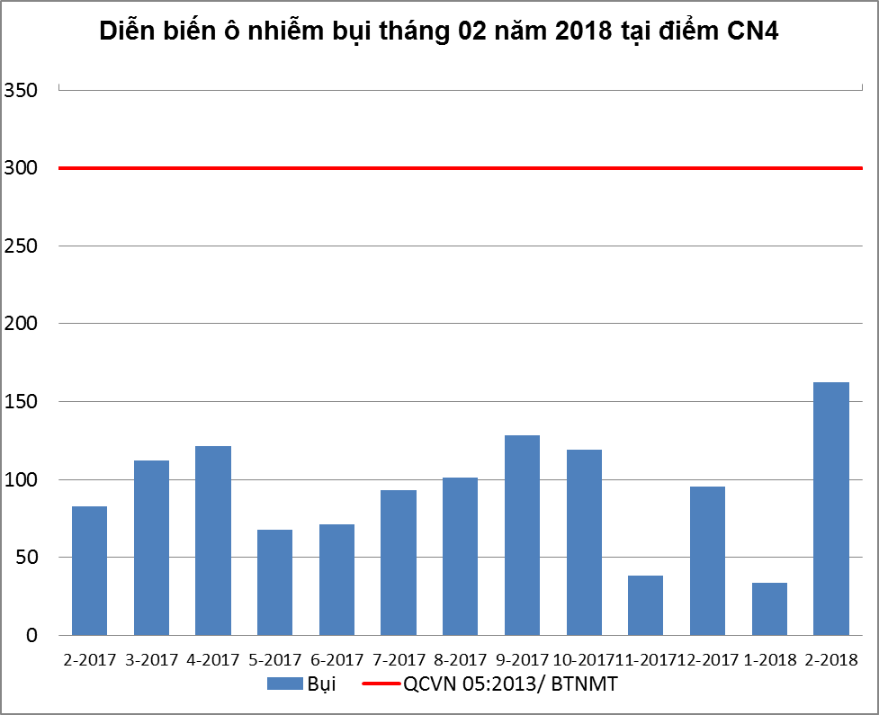
Biểu đồ 21: Diễn biến mức độ ô nhiễm bụi tại CN4
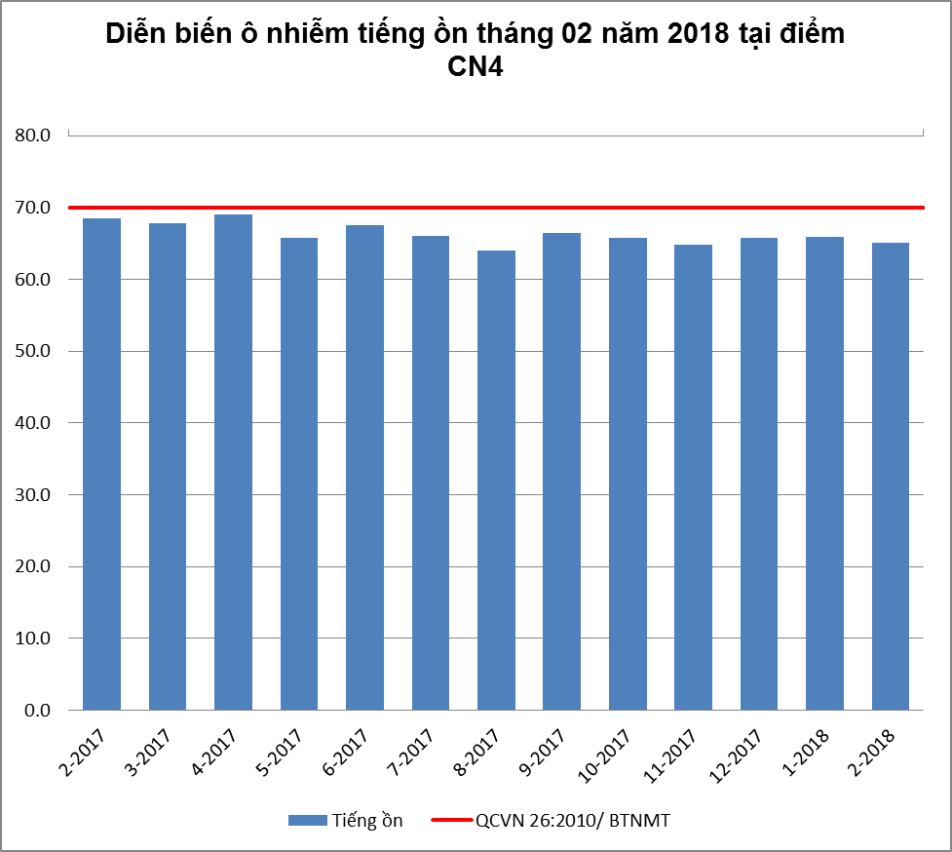
Biểu đồ 22: Diễn biến mức độ ô nhiễm tiếng ồn tại CN4
Đánh giá:
Đánh giá kết quả quan trắc cho thấy hầu hết các thông số quan trắc: CO, NO₂, SO₂, O₃, bụi PM10, bụi, tiếng ồn tại Công ty Orion, đường NA3, KCN Mỹ Phước II trong tháng 02/2018 đều đạt theo quy chuẩn quy định. Nhiệt độ trung bình dao động từ 26,6 ÷ 31,2. Áp suất khí quyển ổn định ở mức 757 mmHg. Bức xạ nhiệt dao động từ 452 ÷ 891 w/m². Tiếng ồn dao động xung quanh ngưỡng cho phép của quy chuẩn; trong khoảng 63,8 ÷ 66,5 dB(A). Tốc độ gió dao động từ 0,6 ÷ 1,3 m/s.
So với tháng trước, bụi tăng mạnh 4,8 lần, bụi PM10 tăng 1,4 lần. Tiếng ồn ổn định so với tháng trước. Chỉ tiêu CO, O₃, SO₂, NO₂ dao động tăng nhẹ trong khoảng 1,1 ÷ 1,3 lần, ozon tăng mạnh 4,0 lần. Nhìn chung, hàm lượng của các thông số quan trắc đều tăng so với tháng trước và vẫn trong giới hạn cho phép chưa có ảnh hưởng lớn đến chất lượng không khí của khu vực.
So với cùng kỳ năm 2017, hàm lượng bụi tăng 2,0 lần. Chỉ tiêu O₃ tăng 1,9 lần. Tiếng ồn giảm 3,5 dB(A). Hàm lượng CO, SO₂, NO₂ tăng nhẹ dưới 1,3 lần so với tháng 02/2017. Nhìn chung, nồng độ các chất ô nhiễm tăng đều ở hầu hết các chỉ tiêu, tuy nhiên tất cả đều nằm trong khoảng quy chuẩn cho phép.
Diễn biến quan trắc cho thấy bụi có dấu hiệu tăng trở lại trong tháng 02/2018. Tiếng ồn dao động nhẹ qua các tháng quan trắc. Nhiệt độ, độ ẩm, áp suất khí, bức xạ nhiệt, tốc độ gió ổn định qua các tháng quan trắc số liệu cho thấy sự biến động không lớn, sự thay đổi phù hợp với sự thay đổi của thời tiết. Các thông số Bụi PM10, Ozon, CO, NO₂, SO₂ luôn thấp hơn quy chuẩn cho phép nhiều lần và dao động rất ít trong các tháng quan trắc. Chất lượng không khí tại Công ty Orion, đường NA3, KCN Mỹ Phước II đạt theo quy chuẩn cho phép.
3.12. Kết quả đo đạc tại Thành phố mới Bình Dương (ĐT4):
Kết quả quan trắc được thể hiện ở bảng 12 phần phụ lục.
Các thông số ô nhiễm chính được so sánh với quy chuẩn QCVN 05:2013/ BTNMT và QCVN 26:2010/ BTNMT và trình bày trong bảng sau:

Bảng 20: Kết quả bụi và tiếng ồn tại Thành phố mới Bình Dương
TT | Thông số  Tháng | 2/17 | 3/17 | 4/17 | 5/17 | 6/17 | 7/17 | 8/17 | 9/17 | 10/17 | 11/17 | 12/17 | 01/18 | 02/18
1 | Bụi | 104 | 55 | 135 | 58 | 79 | 64 | 115 | 76 | 53 | 46 | 97 | 161 | 230
2 | Ồn | 72,9 | 66,6 | 65,8 | 64,0 | 66,3 | 67,1 | 64,0 | 66,2 | 65,9 | 65,2 | 65,0 | 71,4 | 66,3

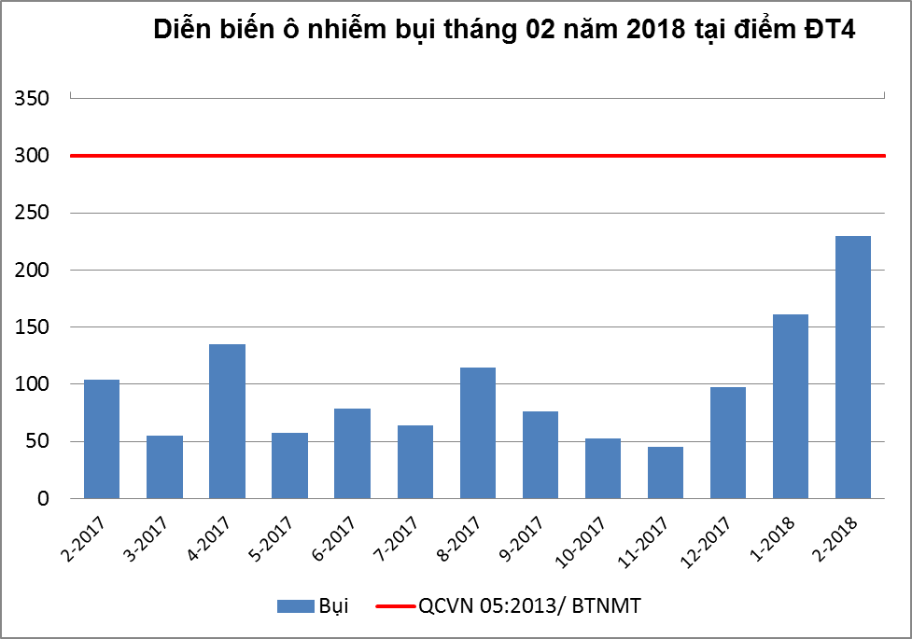
Biểu đồ 23: Diễn biến mức độ ô nhiễm bụi tại ĐT4
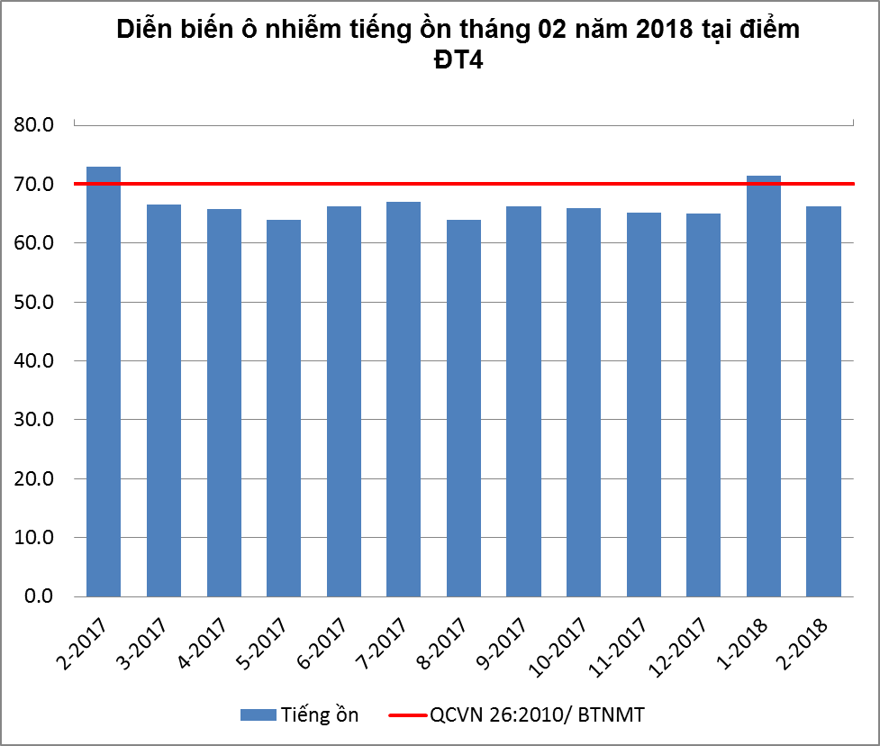
Biểu đồ 24: Diễn biến mức độ ô nhiễm tiếng ồn tại ĐT4
Đánh giá:
Kết quả quan trắc trong tháng 02/2018 cho thấy: hàm lượng bụi, bụi PM10 CO, NO₂, SO₂, O₃, tiếng ồn tại Thành phố mới Bình Dương đều đạt theo quy chuẩn quy định. Nhiệt độ trung bình dao động từ 25,8 ÷ 33ºC. Áp suất khí quyển ổn định ở mức 757 mmHg. Bức xạ nhiệt dao động từ 357 ÷ 931 w/m². Tiếng ồn dao động trong mức cho phép của quy chuẩn; trong khoảng 65 ÷ 67,8 dB(A), giá trị trung bình vẫn nằm dưới mức cho phép. Tốc độ gió dao động từ 0,4 ÷ 1,3 m/s.
So sánh với tháng 01/2018, hàm lượng bụi tăng 1,4 lần, bụi PM10 dao động nhẹ và nằm trong khoảng cho phép của quy chuẩn. Tiếng ồn giảm mạnh 5,1dB(A) xuống dưới ngưỡng cho phép của quy chuẩn so với đợt quan trắc tháng 01/2018. Thông số O₃ tăng 1,4 lần và vẫn nằm trong khoảng quy định. Các thông số CO, SO₂, NO₂ dao động nhẹ và thấp hơn quy chuẩn nhiều lần. Nhiệt độ, bức xạ nhiệt chênh lệch không đáng kể so với tháng trước. Kết quả quan trắc cho thấy hàm lượng các chỉ tiêu dao động không lớn so với tháng trước và đều đạt chuẩn.
So với tháng cùng kỳ 2017, nồng độ bụi tăng 2,2 lần và bụi PM10 lại giảm 1,8 lần và thấp hơn quy chuẩn cho phép nhiều lần. Thông số O₃ tăng 2,2 lần. Tiếng ồn giảm 3 dB(A), các thông số CO SO₂, NO₂ có xu hướng ổn định. Nhiệt độ, bức xạ nhiệt dao động tăng dưới 1,3 lần, chủ yếu do ảnh hưởng thời tiết lúc quan trắc. Nhìn chung, các thông số quan trắc đều đạt quy chuẩn và không có biến động lớn so với năm trước.
Diễn biến quan trắc cho thấy bụi dao động nhẹ và có xu hướng tăng dần trong những tháng đầu năm 2018 và kéo dài đến khoảng giữa năm 2018. Tiếng ồn dao động lân cận ngưỡng cho phép của quy chuẩn, cần theo dõi diễn biến của chỉ tiêu này trong các đợt quan trắc tiếp theo. Nhiệt độ, độ ẩm, áp suất khí quyển, bức xạ nhiệt, tốc độ gió trong các tháng quan trắc cho thấy sự biến động là không lớn và phù hợp với sự thay đổi của thời tiết. Các thông số bụi PM10, Ozon, CO, NO₂, SO₂ luôn thấp hơn quy chuẩn cho phép nhiều lần và dao động rất ít trong các tháng quan trắc. Chất lượng không khí tại thời điểm quan trắc có xu hướng tăng nhẹ nhưng chưa có dấu hiệu ô nhiễm do quá trình đô thị hóa.
3.13. Kết quả đo đạc tại Trung tâm thị trấn Mỹ Phước (ĐT5):
Kết quả quan trắc được thể hiện ở bảng 13 phần phụ lục.
Các thông số ô nhiễm chính được so sánh với quy chuẩn QCVN 05:2013/ BTNMT và QCVN 26:2010/ BTNMT và trình bày trong bảng sau:

Bảng 21: Kết quả bụi và tiếng ồn tại Trung tâm thị trấn Mỹ Phước (ĐT5)
TT | Thông số  Tháng | 2/17 | 3/17 | 4/17 | 5/17 | 6/17 | 7/17 | 8/17 | 9/17 | 10/17 | 11/17 | 12/17 | 01/18 | 02/18
1 | Bụi | 79 | 106 | 65 | 63 | 40 | 50 | 54 | 63 | 58 | 134 | 120 | 160 | 135
2 | Ồn | 67,3 | 67,2 | 67,6 | 65,6 | 63,4 | 65,5 | 64,0 | 64,1 | 64,7 | 64,9 | 64,4 | 66,3 | 64,6

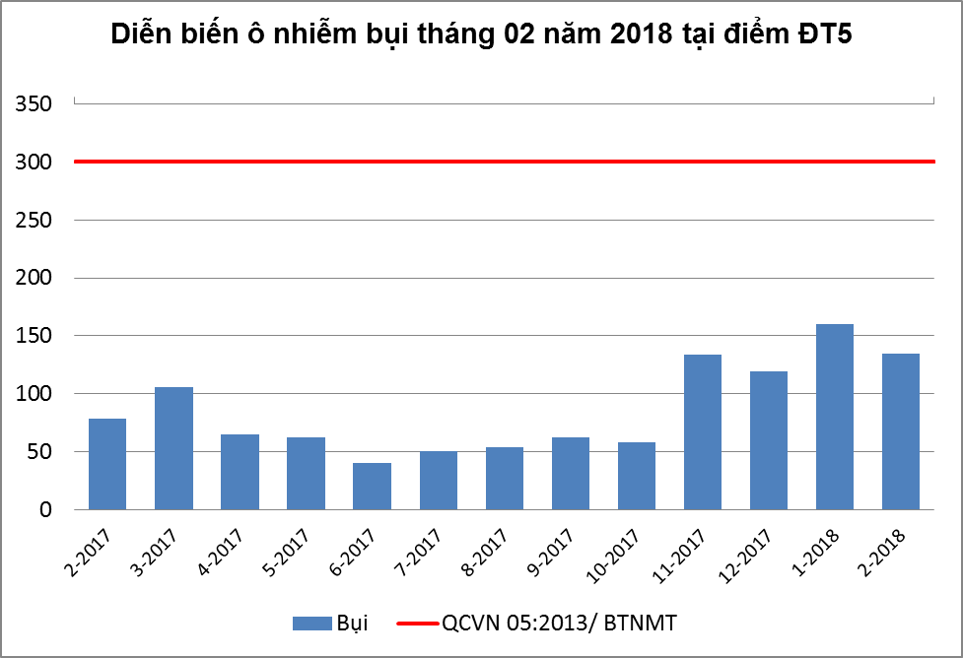
Biểu đồ 25: Diễn biến mức độ ô nhiễm bụi tại ĐT5
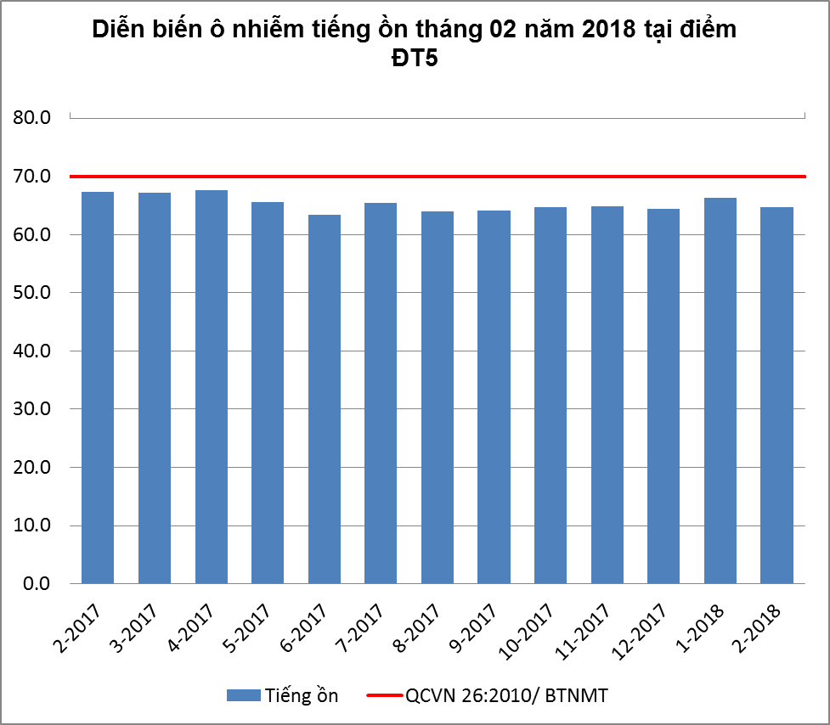
Biểu đồ 26: Diễn biến mức độ ô nhiễm tiếng ồn tại ĐT5
Đánh giá:
Từ kết quả quan trắc không khí tháng 02/2018 tại Trung tâm thị trấn Mỹ phước cho thấy chất lượng không khí tại vị trí này luôn đạt quy chuẩn. Cụ thể kết quả CO, NO₂, SO₂, O₃, bụi PM10, bụi, tiếng ồn đều thấp hơn giá trị quy chuẩn quy định. Nhiệt độ trung bình dao động từ 25,7 ÷ 32,6ºC. Áp suất khí quyển ổn định ở mức 758 mmHg. Bức xạ nhiệt dao động từ 536 ÷ 806 w/m². Tiếng ồn dao động dưới mức cho phép của quy chuẩn, giá trị trung bình vẫn nằm trong khoảng cho phép, dao động khoảng 62,3 ÷ 66,7 dB(A). Tốc độ gió dao động từ 0,4 ÷ 1,5 m/s.
So với tháng trước, hầu hết tất cả các chỉ tiêu quan trắc đều giảm dưới 1,3 lần, tiếng ồn giảm 1,7 dB(A). Riêng chỉ tiêu bụi PM10 lại tăng 3,4 lần, tuy nhiên giá trị đo đạc vẫn nằm trong giới hạn cho phép. Nhìn chung, chất lượng không khí tại vị trí quan trắc ổn định không có giá trị đột biến.
So với cùng kỳ năm 2017, chất lượng không khí ổn định, các thông số đều nằm trong khoảng cho phép. Hàm lượng bụi tăng 1,7 lần; bụi PM10 tăng 2,7 lần. Tiếng ồn giảm 2,7 dB(A). Thông số O₃ tăng 1,6 lần , các thông số CO,SO₂, NO₂ dao động tăng không đáng kể.
Diễn biến quan trắc cho thấy bụi có xu hướng tăng dần và kéo dài tới giữa năm 2018. Tiếng ồn luôn dao động trong khoảng thấp và xấp xỉ ngưỡng quy chuẩn cho phép. Nhiệt độ, độ ẩm, bức xạ nhiệt, áp suất khí quyển, tốc độ gió trong các tháng quan trắc cho thấy sự biến động là không lớn và dao động chủ yếu theo sự biến đổi của thời tiết. Các thông số bụi PM10, Ozon, CO, NO₂, SO₂ luôn thấp hơn quy chuẩn cho phép nhiều lần và dao động rất ít trong các tháng quan trắc. Chất lượng không khí tại điểm quan trắc khá tốt và đạt quy chuẩn cho phép.
3.14. Kết quả đo đạc tại Thị trấn Uyên Hưng huyện Tân Uyên (ĐT6)
Kết quả quan trắc được thể hiện ở bảng 14 phần phụ lục.
Các thông số ô nhiễm chính được so sánh với quy chuẩn QCVN 05:2013/ BTNMT và QCVN 26:2010/ BTNMT và trình bày trong bảng sau:

Bảng 22: Kết quả bụi và tiếng ồn tại Thị trấn Uyên Hưng huyện Tân Uyên (ĐT6)
TT | Thông số  Tháng | 2/17 | 3/17 | 4/17 | 5/17 | 6/17 | 7/17 | 8/17 | 9/17 | 10/17 | 11/17 | 12/17 | 01/18 | 02/18
1 | Bụi | 123 | 198 | 177 | 53 | 151 | 151 | 53 | 84 | 23 | 461 | 140 | 259 | 118
2 | Ồn | 67,4 | 66,9 | 68,4 | 68,5 | 68,4 | 63,6 | 64,1 | 65,4 | 62,8 | 65,8 | 65,0 | 65,0 | 66,4

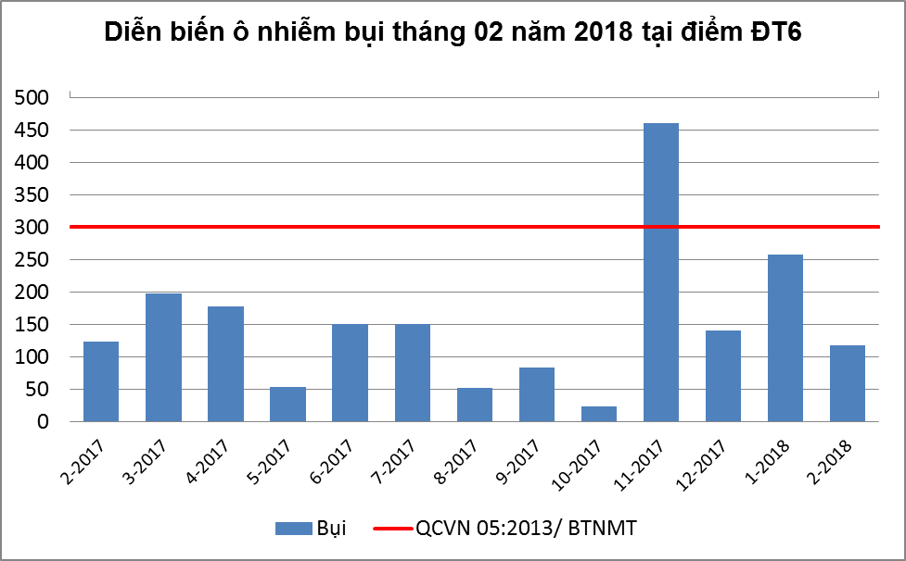
Biểu đồ 27: Diễn biến mức độ ô nhiễm bụi tại ĐT6
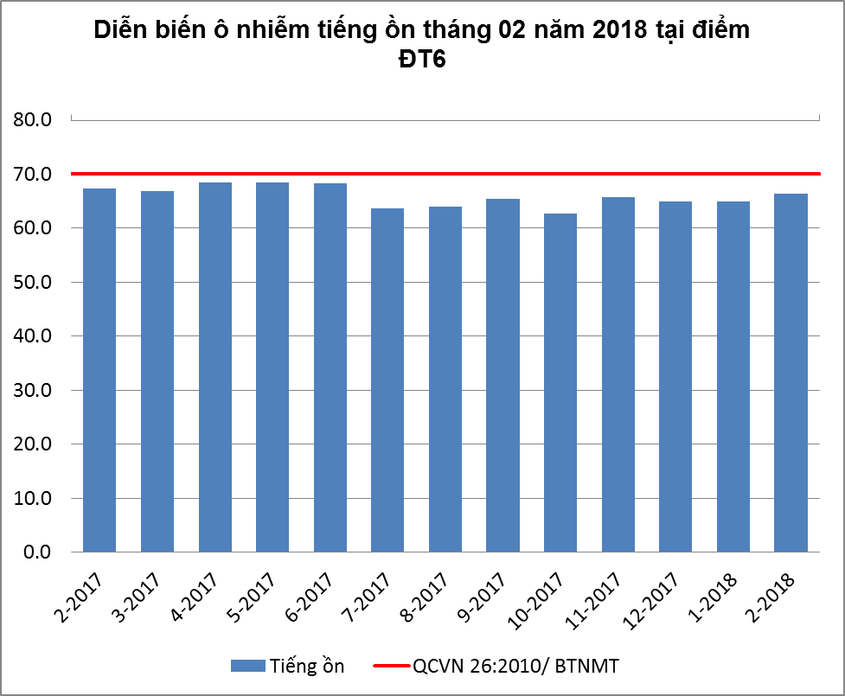
Biểu đồ 28: Diễn biến mức độ ô nhiễm tiếng ồn tại ĐT6
Đánh giá:
Kết quả so sánh cho thấy hầu hết các thông số quan trắc: CO, NO₂, SO₂, O₃, bụi PM10, bụi, tiếng ồn tại Thị trấn Uyên Hưng huyện Tân Uyên tháng 02/2018 đều đạt theo quy chuẩn quy định. Nhiệt độ trung bình dao động từ 25,8 ÷ 31,2ºC. Áp suất khí quyển ổn định ở mức 759 mmHg. Bức xạ nhiệt dao động từ 278 ÷ 754 w/m². Tiếng ồn dao động trong ngưỡng cho phép của quy chuẩn; trong khoảng 64,1 ÷ 67,5 dB(A), giá trị trung bình vẫn nằm dưới mức quy chuẩn cho phép. Tốc độ gió dao động từ 0,5 ÷ 1,1 m/s.
So với tháng trước, bụi giảm 2,2 lần; tiếng ồn tăng 1,4 dB(A); các thông số nhiệt độ, độ ẩm, bức xạ nhiệt, CO, SO₂, NO₂ dao động giảm không đáng kể. Nồng độ Ozon giảm 2,2 lần. Nhìn chung, các chỉ tiêu chất lượng môi trường đều giảm nồng độ so với tháng trước và trong khoảng cho phép của quy chuẩn.
So với tháng cùng kỳ năm 2017, các thông số CO, SO₂, NO₂ dao động giảm trong khoảng 1,2 đến 1.4 lần, bụi PM10 giảm 1,3 lần, tiếng ồn giảm không đáng kể. Nhiệt độ, độ ẩm, bức xạ nhiệt chênh lệch không nhiều. Nhìn chung, chất lượng không khí ổn định và trong giới hạn cho phép của quy chuẩn.
Diễn biến quan trắc cho thấy bụi có xu hướng giảm xuống thấp hơn giá trị cho phép của quy chuẩn kể từ tháng 12/2017 và ổn định trong những đợt quan trắc tiếp theo. Tiếng ồn dao động ổn định trong khoảng lân cận ngưỡng cho phép của quy chuẩn. Nhiệt độ, độ ẩm, áp suất khí quyển, bức xạ nhiệt, tốc độ gió trong các tháng cho thấy sự biến động là không lớn và luôn phù hợp theo sự thay đổi của thời tiết. Các thông số bụi PM10, Ozon, CO, NO₂, SO₂ luôn thấp hơn quy chuẩn cho phép nhiều lần và dao động rất ít trong các tháng quan trắc. Chất lượng không khí tại điểm quan trắc có chiều hướng cải thiện và đạt chuẩn quy định cho phép.
3.15. Kết quả đo đạc tại Khu đô thị - Công nghiệp Bàu Bàng (CN5):
Kết quả quan trắc được thể hiện ở bảng 15 phần phụ lục.
Các thông số ô nhiễm chính được so sánh với quy chuẩn QCVN 05:2013/ BTNMT và QCVN 26:2010/ BTNMT và trình bày trong bảng sau:

Bảng 23: Kết quả bụi và tiếng ồn tại Khu đô thị - Công nghiệp Bàu Bàng (CN5)
TT | Thông số  Tháng | 2/17 | 3/17 | 4/17 | 5/17 | 6/17 | 7/17 | 8/17 | 9/17 | 10/17 | 11/17 | 12/17 | 01/18 | 02/18
1 | Bụi | 103 | 121 | 96 | 76 | 102 | 121 | 100 | 62 | 112 | 57 | 93 | 47 | 172
2 | Ồn | 68,3 | 70,2 | 69,5 | 66,4 | 67,3 | 66,3 | 65,5 | 66,6 | 66,4 | 65,3 | 66,1 | 65,7 | 66,6

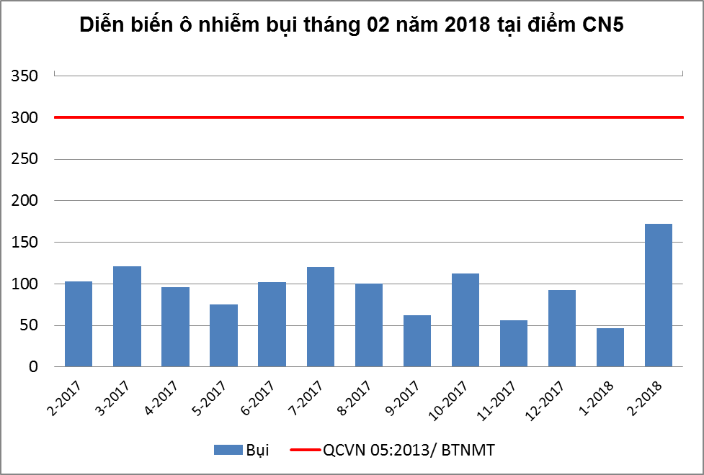
Biểu đồ 29: Diễn biến mức độ ô nhiễm bụi tại CN5
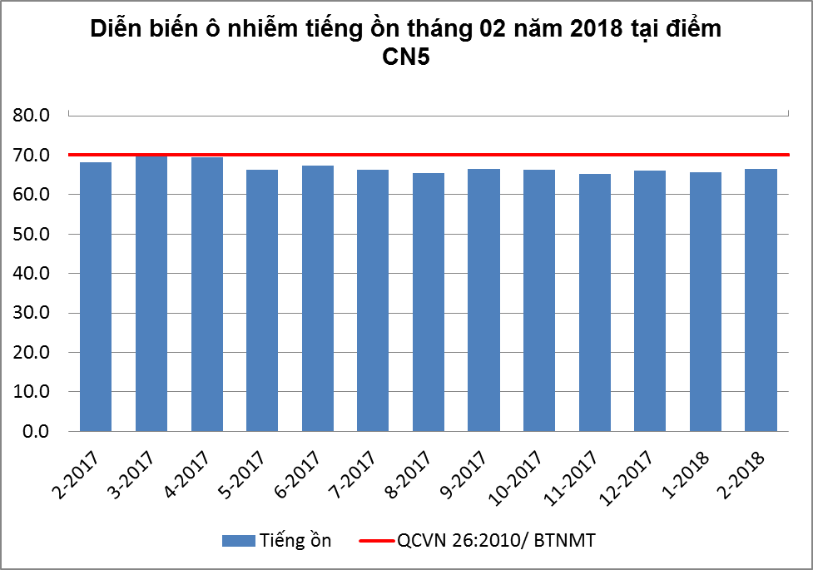
Biểu đồ 30: Diễn biến mức độ ô nhiễm tiếng ồn tại CN5
Đánh giá:
Qua đánh giá kết quả các thông số quan trắc không khí tại Khu đô thị - Công nghiệp Bàu Bàng trong tháng 02/2018 cho thấy chất lượng không khí của vị trí rất tốt. Kết quả các chỉ tiêu CO, NO₂, SO₂, O₃, bụi PM10, bụi, tiếng ồn đều đạt theo quy chuẩn quy định. Nhiệt độ trung bình dao động từ 24,2 ÷ 32,7ºC. Bức xạ nhiệt dao động từ 469 ÷ 892 w/m². Tiếng ồn dao động tại ngưỡng cho phép của quy chuẩn; trong khoảng 66,4 ÷ 67,1 dB(A). Tốc độ gió dao động từ 0,5 ÷ 1,4 m/s.
So với tháng trước bụi tăng 3,7 lần; PM10 tăng 1,3 lần; nồng độ O₃ tăng 3,6 lần; tiếng ồn ổn định và ở dưới ngưỡng cho phép của quy chuẩn, các thông số CO, SO₂, NO₂ dao động nhẹ không đáng kể. Nhiệt độ, độ ẩm dao động nhẹ phụ thuộc chủ yếu vào đặc điểm thời tiết lúc quan trắc. Nhìn chung các thông số quan trắc tăng giảm không đồng đều nhưng vẫn thấp hơn giới hạn quy chuẩn cho phép nhiều lần.
So với tháng cùng kỳ năm trước, hàm lượng bụi tăng 1,6 lần; tiếng ồn giảm 1,7 dB(A), các thông số CO, SO₂, NO₂ dao động giảm dưới 1,2 lần. Nhiệt độ, độ ẩm không có biến động lớn. Nhìn chung, chất lượng không khí có cải thiện hơn so với cùng kỳ quan trắc năm 2017.
Diễn biến quan trắc cho thấy bụi có xu hướng tăng mạnh trong tháng 02/2018 nhưng vẫn ở mức dưới giới hạn cho phép. Tiếng ồn ổn định và gần chạm ngưỡng cho phép của quy chuẩn. Nhiệt độ, độ ẩm, áp suất khí, tốc độ gió, bức xạ nhiệt trong các tháng quan trắc cho thấy sự biến động là không nhiều. Các thông số Bụi PM10, Ozon, CO, NO₂, SO₂ luôn thấp hơn quy chuẩn cho phép nhiều lần và dao động rất ít trong các tháng quan trắc. Chất lượng không khí tại điểm quan trắc đạt tiêu chuẩn cho phép và chưa thể hiện sự ảnh hưởng bởi các hoạt động công nghiệp.
3.16. Kết quả đo đạc tại Nút giao thông gần Ngã 3 Cổng Xanh (GT3):
Kết quả quan trắc được thể hiện ở bảng 16 phần phụ lục.
Các thông số ô nhiễm chính được so sánh với quy chuẩn QCVN 05:2013/ BTNMT và QCVN 26:2010/ BTNMT và trình bày trong bảng sau:

Bảng 24: Kết quả bụi và tiếng ồn tại Nút giao thông gần Ngã 3 Cổng Xanh (GT3)
TT | Thông số  Tháng | 2/17 | 3/17 | 4/17 | 5/17 | 6/17 | 7/17 | 8/17 | 9/17 | 10/17 | 11/17 | 12/17 | 01/18 | 02/18
1 | Bụi | 101 | 151 | 71 | 75 | 73 | 205 | 195 | 106 | 91 | 99 | 48 | 175 | 125
2 | Ồn | 75,7 | 72,6 | 73,9 | 74,7 | 72,4 | 73,3 | 74,2 | 72,2 | 71,8 | 76,1 | 72,0 | 71,4 | 73,4

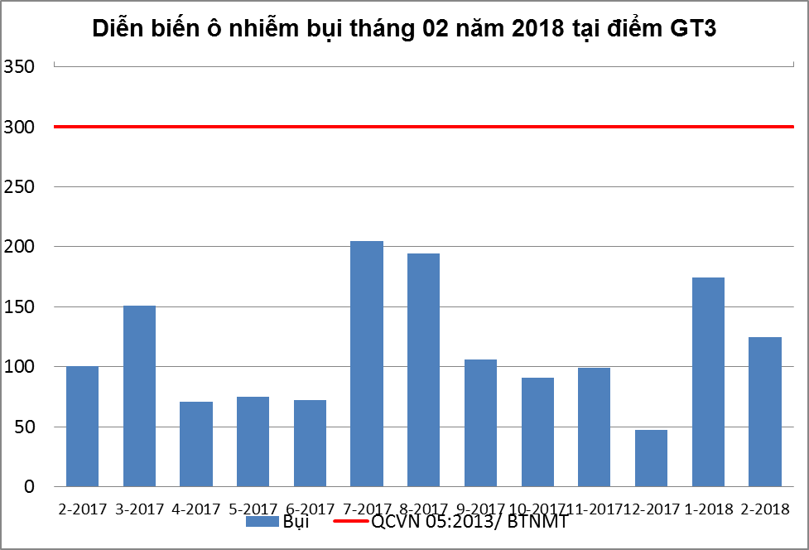
Biểu đồ 31: Diễn biến mức độ ô nhiễm bụi tại GT3
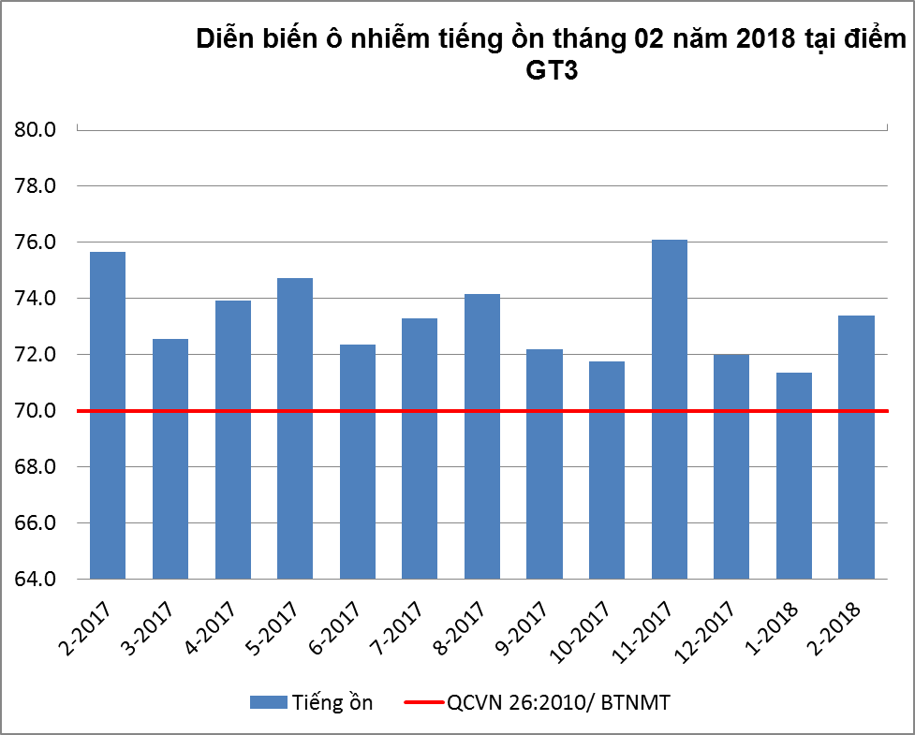
Biểu đồ 32: Diễn biến mức độ ô nhiễm tiếng ồn tại GT3
Đánh giá:
Kết quả so sánh cho thấy hầu hết các thông số quan trắc: CO, NO₂, SO₂, O₃, bụi PM10, bụi, bụi chì tại nút giao thông gần Ngã ba Cổng Xanh tháng 02/2018 đều đạt theo quy chuẩn quy định. Nhiệt độ trung bình dao động từ 24,2 ÷ 32,7ºC. Bức xạ nhiệt dao động từ 469 ÷ 892 w/m². Tiếng ồn trung bình vượt ngưỡng cho phép của quy chuẩn 3,4 dB(A); trong khoảng 71,3 ÷ 75,3 dB(A). Tốc độ gió dao động từ 0,5 m/s ÷ 1,4 m/s.
So với tháng trước, hàm lượng bụi giảm 1,4 lần và bụi PM10 giảm không đáng kể. Tiếng ồn tăng 2,0 dB(A). Nồng độ O₃ tăng 1,4 lần và vẫn trong giới hạn cho phép. Thông số CO, SO₂, NO₂ tăng giảm không đáng kể so với tháng trước. Nhìn chung, chất lượng môi trường không khí ổn định, các thông số đều nằm trong khoảng quy chuẩn cho phép, riêng chỉ tiêu tiếng ồn vẫn dao động vượt quy chuẩn qua các tháng quan trắc.
So với tháng cùng kỳ năm 2017, bụi tăng 1,2 lần, tiếng ồn giảm 2,3 dB(A). Nồng độ O₃ tăng 1,3 lần; các thông số CO, SO₂, NO₂ tăng từ 1,2 ÷ 1,4 lần so với năm trước, nhiệt độ, độ ẩm không dao động nhiều. Nhìn chung, chất lượng không khí tại khu vực ổn định chưa có đấu hiệu đột biến về kết quả quan trắc cũng như dấu hiệu ô nhiễm nghiêm trọng; hầu hết các thông số quan trắc đều trong giới hạn của quy chuẩn. Ô nhiễm chủ yếu là tiếng ồn tuy nhiên mức vượt chỉ ở mức lân cận ngưỡng cho phép chưa có dấu hiệu bất thường.
Diễn biến quan trắc cho thấy bụi trong tháng 02/2018 có xu hướng tăng hơn so với tháng trước và cùng kỳ năm trước, tuy nhiên sự tăng này vẫn nằm trong giới hạn của quy chuẩn. Tiếng ồn dao động lân cận ngưỡng cho phép của quy chuẩn, ô nhiễm tiếng ồn chủ yếu gây ra do hoạt động của các phương tiện giao thông qua lại khu vực quan trắc. Nhiệt độ, độ ẩm, tốc độ gió, bức xạ nhiệt, áp suất khí quyển trong các tháng quan trắc số liệu cho thấy sự biến động là không lớn. Các thông số bụi PM10, Ozon, CO, NO₂, SO₂ luôn thấp hơn quy chuẩn cho phép nhiều lần và dao động rất ít trong các tháng quan trắc. Chất lượng không khí tại điểm quan trắc chưa đạt tiêu chuẩn cho phép do ô nhiễm tiếng ồn bởi hoạt động giao thông.
3.17. Các đồ thị so sánh diễn biến tại các điểm quan trắc năm 2017-2018
Tại 16 điểm quan trắc được quy hoạch trong giai đoạn năm 2016-2020, điểm Nghĩa trang Liệt sĩ huyện Phú Giáo (N) là khu vực vắng, ít bị ảnh hưởng bởi các hoạt động giao thông, sản xuất công nghiệp, dân cư, chỉ có trường học, nghĩa trang và cây xanh nên được coi là điểm nền của tỉnh do chất lượng không khí ổn định và thấp qua các năm quan trắc.
Các thông số CO, NO₂, SO₂, O₃, bụi chì, bụi PM10 so với quy chuẩn là rất thấp, chỉ dao động nhẹ qua các năm.
Thông số bụi ô nhiễm chủ yếu tại khu vực nút giao thông - ngã tư Miếu Ông Cù, Ngã tư Cầu Ông Bố do sự gia tăng các phương tiện giao thông cơ giới đường bộ cùng chất lượng cơ sở hạ tầng giao thông chưa đáp ứng tốt nhu cầu đi lại, khu vực hoạt động công nghiệp - Mỏ đá Thường Tân, Tân Uyên có hàm lượng bụi cao do quá trình xay xát, vận chuyển đá, Công ty Victory cách CCN Thuận Giao 300m do mật độ giao thông tăng trong thời điểm quan trắc. So với điểm nền, thông số bụi tại các điểm quan trắc thường cao hơn nhiều lần.
Tiếng ồn qua các năm cho thấy hầu hết tại các điểm quan trắc ồn mức ở xấp xỉ ngưỡng quy chuẩn, trong đó vị trí ồn cao nhất là ở các nút giao thông. So với điểm nền, tiếng ồn ở hầu hết các điểm đều cao hơn điểm nền qua các năm quan trắc.
Chi tiết diễn biến ô nhiễm bụi, tiếng ồn qua các năm tại quan trắc so với điểm nền và quy chuẩn thể hiện qua các đồ thị sau:
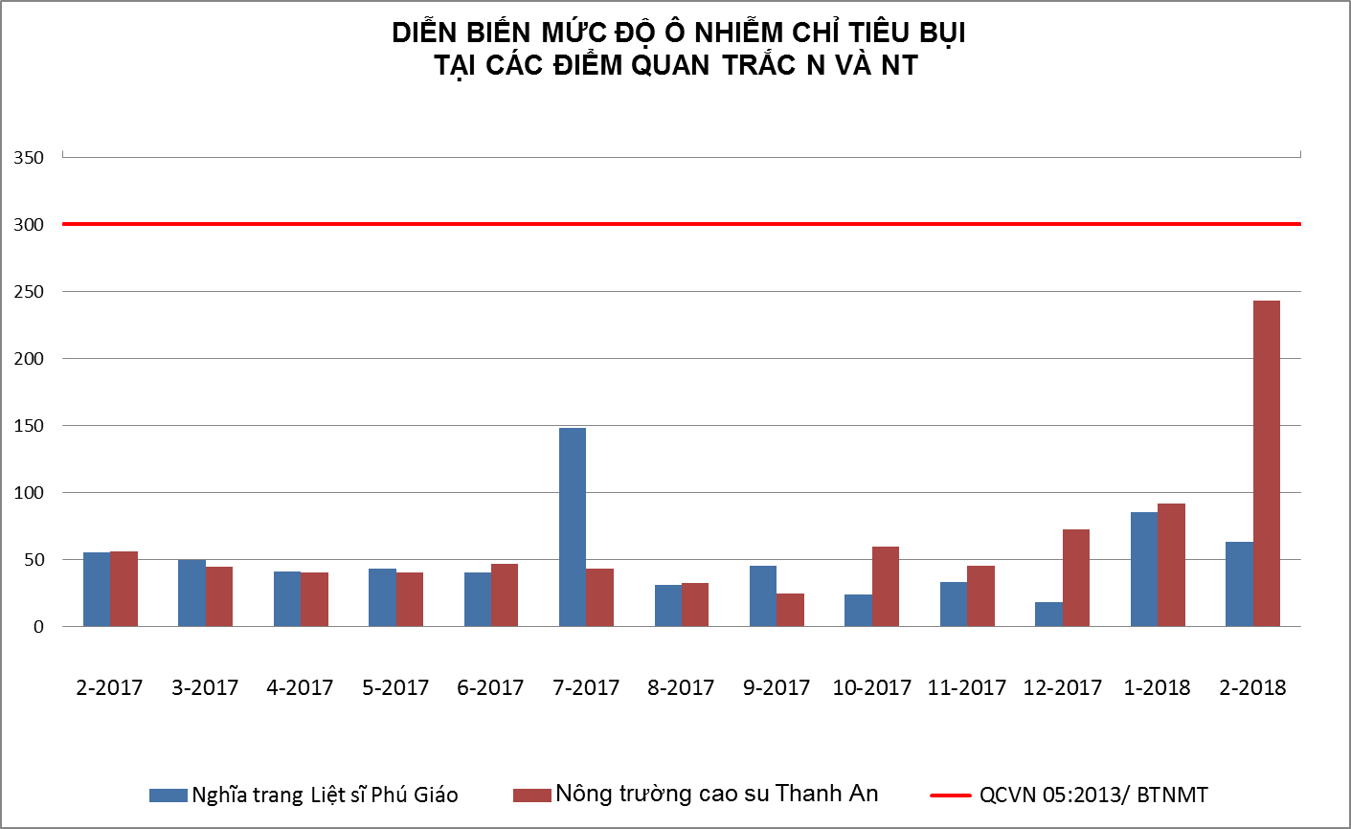
Biểu đồ 33: Diễn biến mức độ ô nhiễm bụi tại điểm Nền và Nông thôn năm 2017-2018
Nồng độ bụi tại điểm quan trắc Nông Trường cao su Thanh An trong tháng 02/2018 tăng cao nhất qua các tháng quan trắc kể từ tháng 02/2017, tuy nhiên sự tăng này vẫn nằm trong giới hạn cho phép của quy chuẩn.

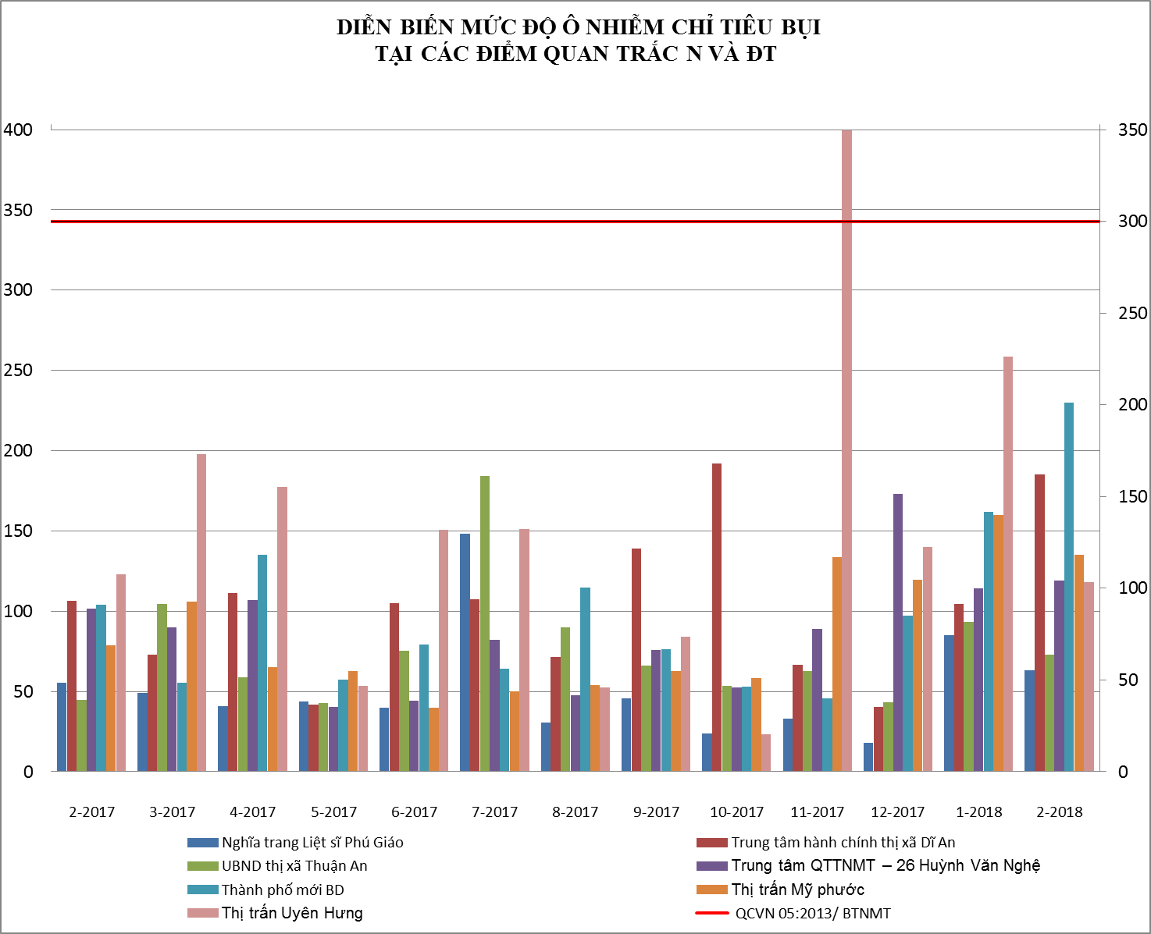
Biểu đồ 34: Diễn biến mức độ ô nhiễm bụi tại điểm Nền và các điểm Đô thị năm 2017-2018
Qua đồ thị so sánh cho thấy hầu hết thông số bụi tại các điểm quan trắc đô thị cao hơn điểm quan trắc Nền, nhất là ở vị trí thị trấn Uyên Hưng, huyện Tân Uyên (ĐT6) tuy nhiên vẫn thấp hơn quy chuẩn cho phép.
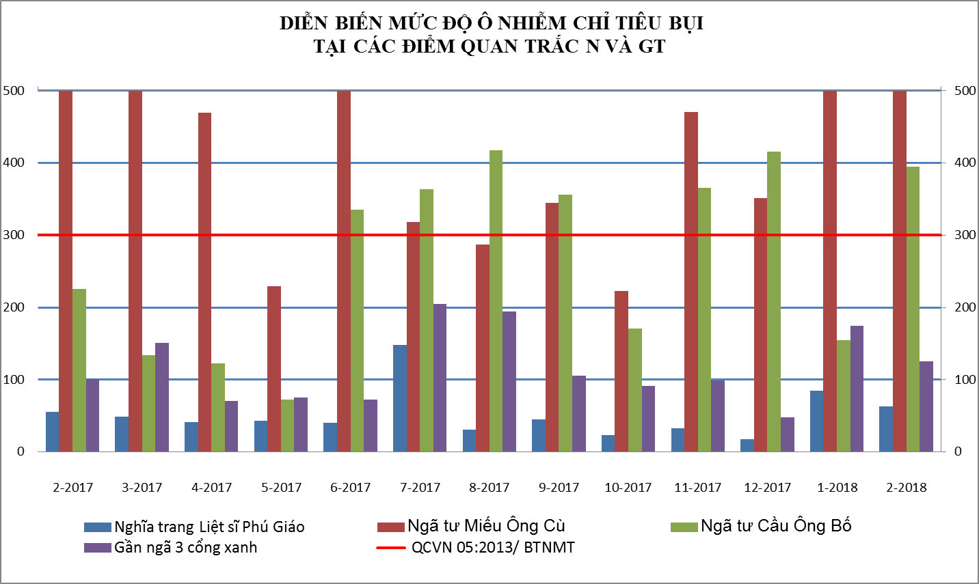
Biểu đồ 35: Diễn biến mức độ ô nhiễm bụi tại điểm Nền và các điểm Giao thông năm 2017-2018
Qua đồ thị so sánh cho thấy hầu hết chỉ tiêu bụi tại các điểm quan trắc nút giao thông cao hơn điểm quan trắc nền nhiều lần và vượt quy chuẩn cho phép tại ngã tư Miếu Ông Cù, ngã tư cầu Ông Bố. Ở vị trí ngã ba Cổng Xanh hàm lượng bụi ổn định qua các tháng quan trắc và luôn nằm trong ngưỡng quy chuẩn cho phép.
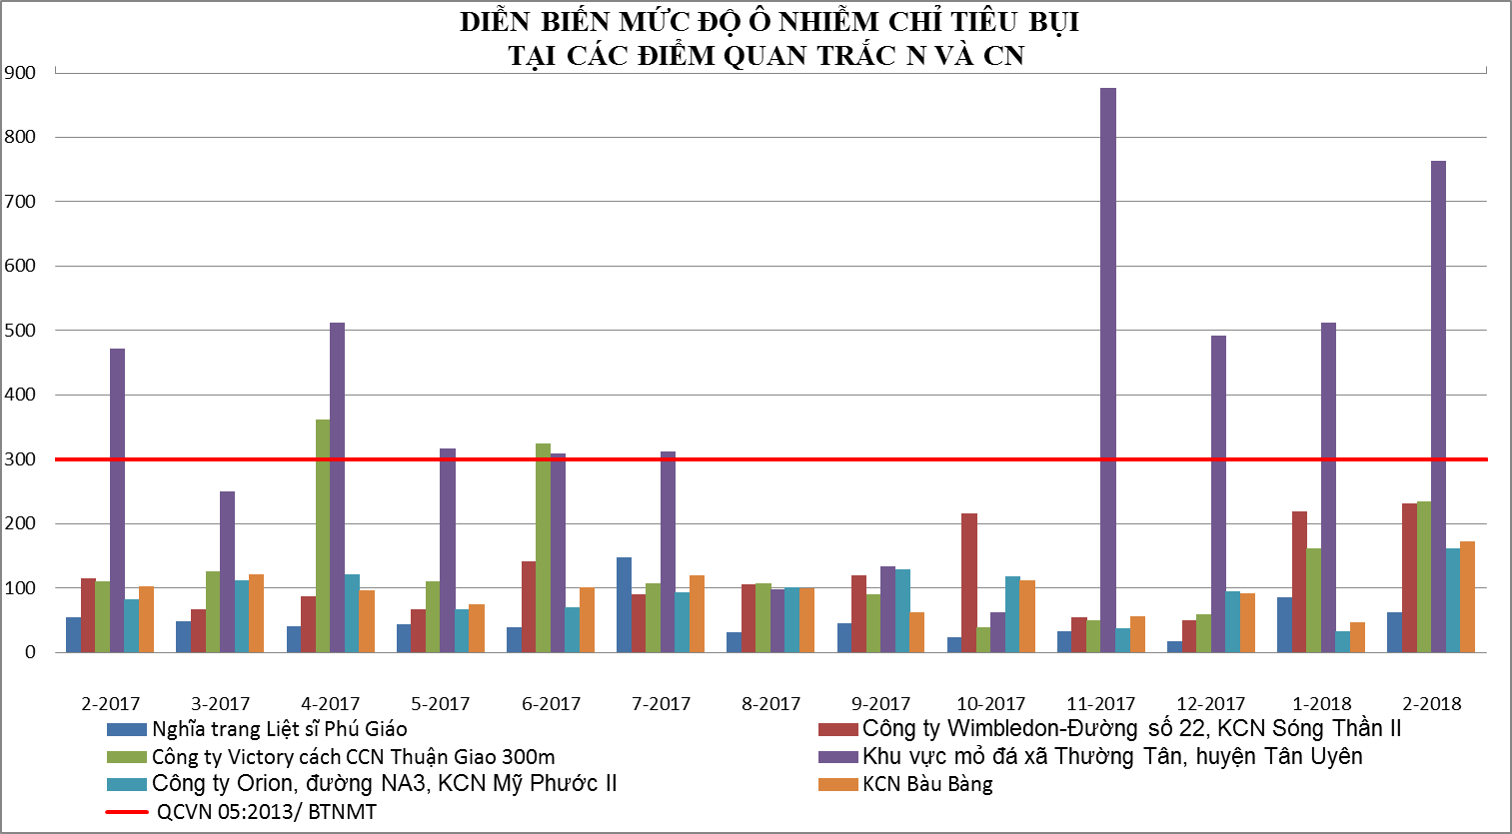
Biểu đồ 36: Diễn biến mức độ ô nhiễm bụi tại điểm Nền và các điểm Công nghiệp năm 2017-2018
Qua đồ thị so sánh cho thấy hầu hết chỉ tiêu bụi tại các điểm quan trắc công nghiệp cao hơn điểm quan trắc nền và thấp hơn quy chuẩn cho phép. Riêng khu vực mỏ đá xã Thường Tân, huyện Tân Uyên hàm lượng bụi thường xuyên vượt quy chuẩn qua các tháng quan trắc. Điều này cho thấy sự ảnh hưởng của hoạt động công nghiệp, giao thông, và cơ sở hạ tầng giao thông ảnh hưởng đến chất lượng không khí của khu vực.

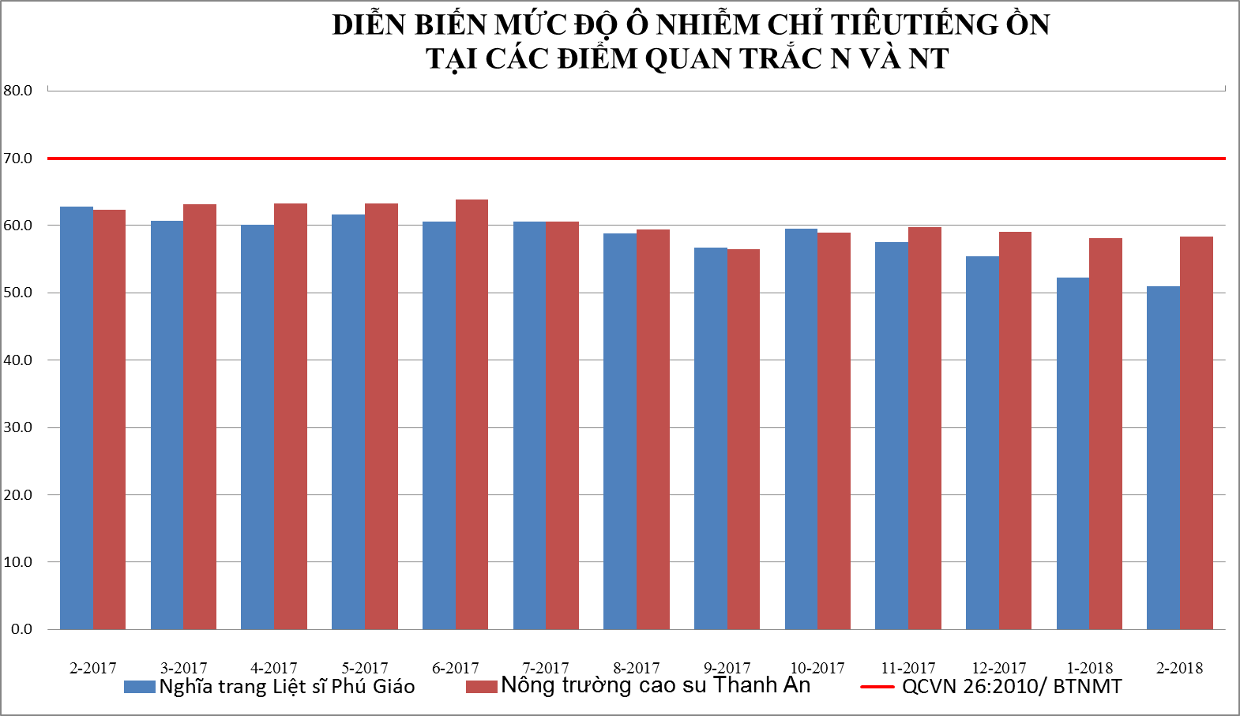
Biểu đồ 37: Diễn biến mức độ ô nhiễm tiếng ồn tại điểm Nền và điểm Nông thôn năm 2017-2018
Qua đồ thị so sánh cho thấy hầu hết thông số tiếng ồn tại điểm quan trắc vùng nông thôn xấp xỉ bằng điểm quan trắc nền và thấp hơn quy chuẩn cho phép.
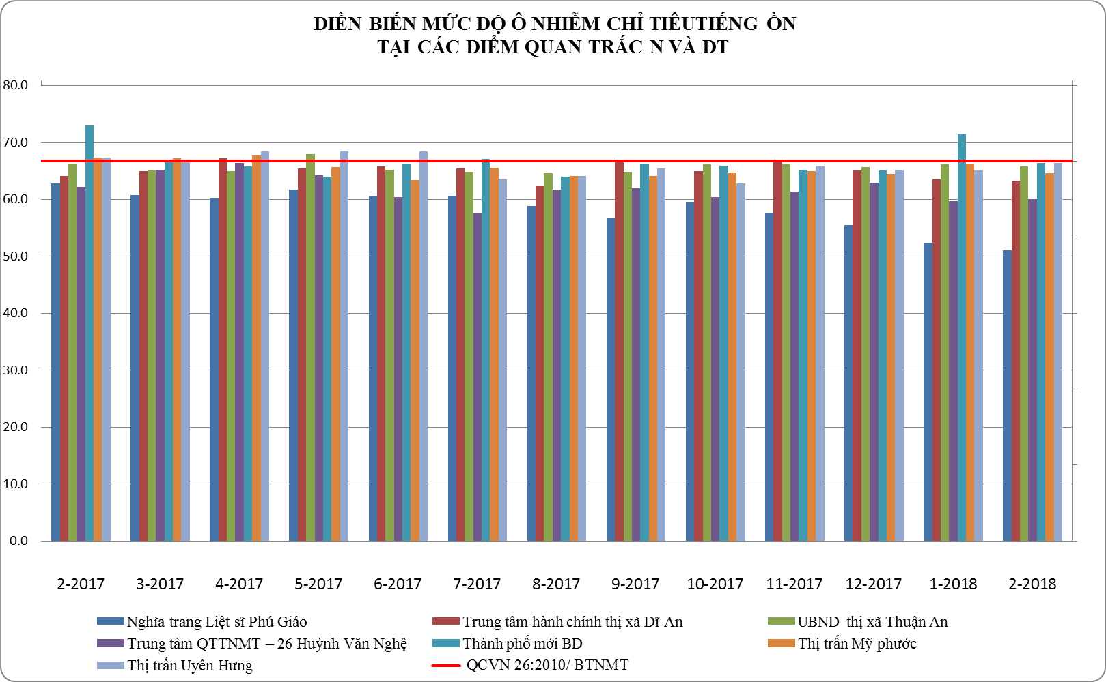
Biểu đồ 38: Diễn biến mức độ ô nhiễm tiếng ồn tại điểm Nền và các điểm Đô thị năm 2017-2018
Qua đồ thị so sánh cho thấy hầu hết thông số tiếng ồn tại điểm quan trắc vùng đô thị cao hơn điểm quan trắc nền và lân cận ngưỡng quy chuẩn cho phép.
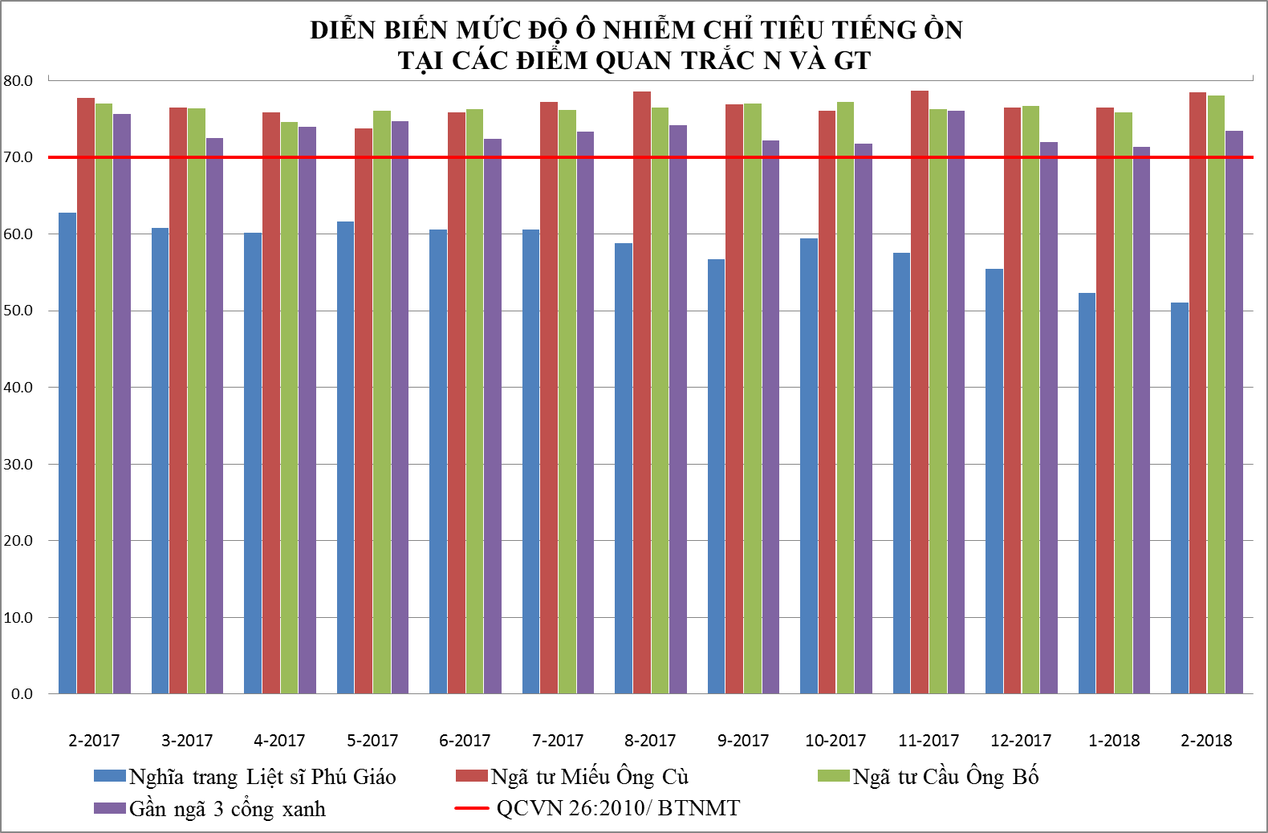
Biểu đồ 39: Diễn biến mức độ ô nhiễm tiếng ồn tại điểm Nền và các điểm Giao thông năm 2017-2018
Từ đồ thị trên cho thấy, tiếng ồn tại các điểm nút giao thông cao hơn so với điểm Nền và cao hơn quy chuẩn cho phép ở cả ba vị trí quan trắc. Điều này cho thấy sự ảnh hưởng lớn của hoạt động giao thông tới chất lượng môi trường không khí trong khu vực.

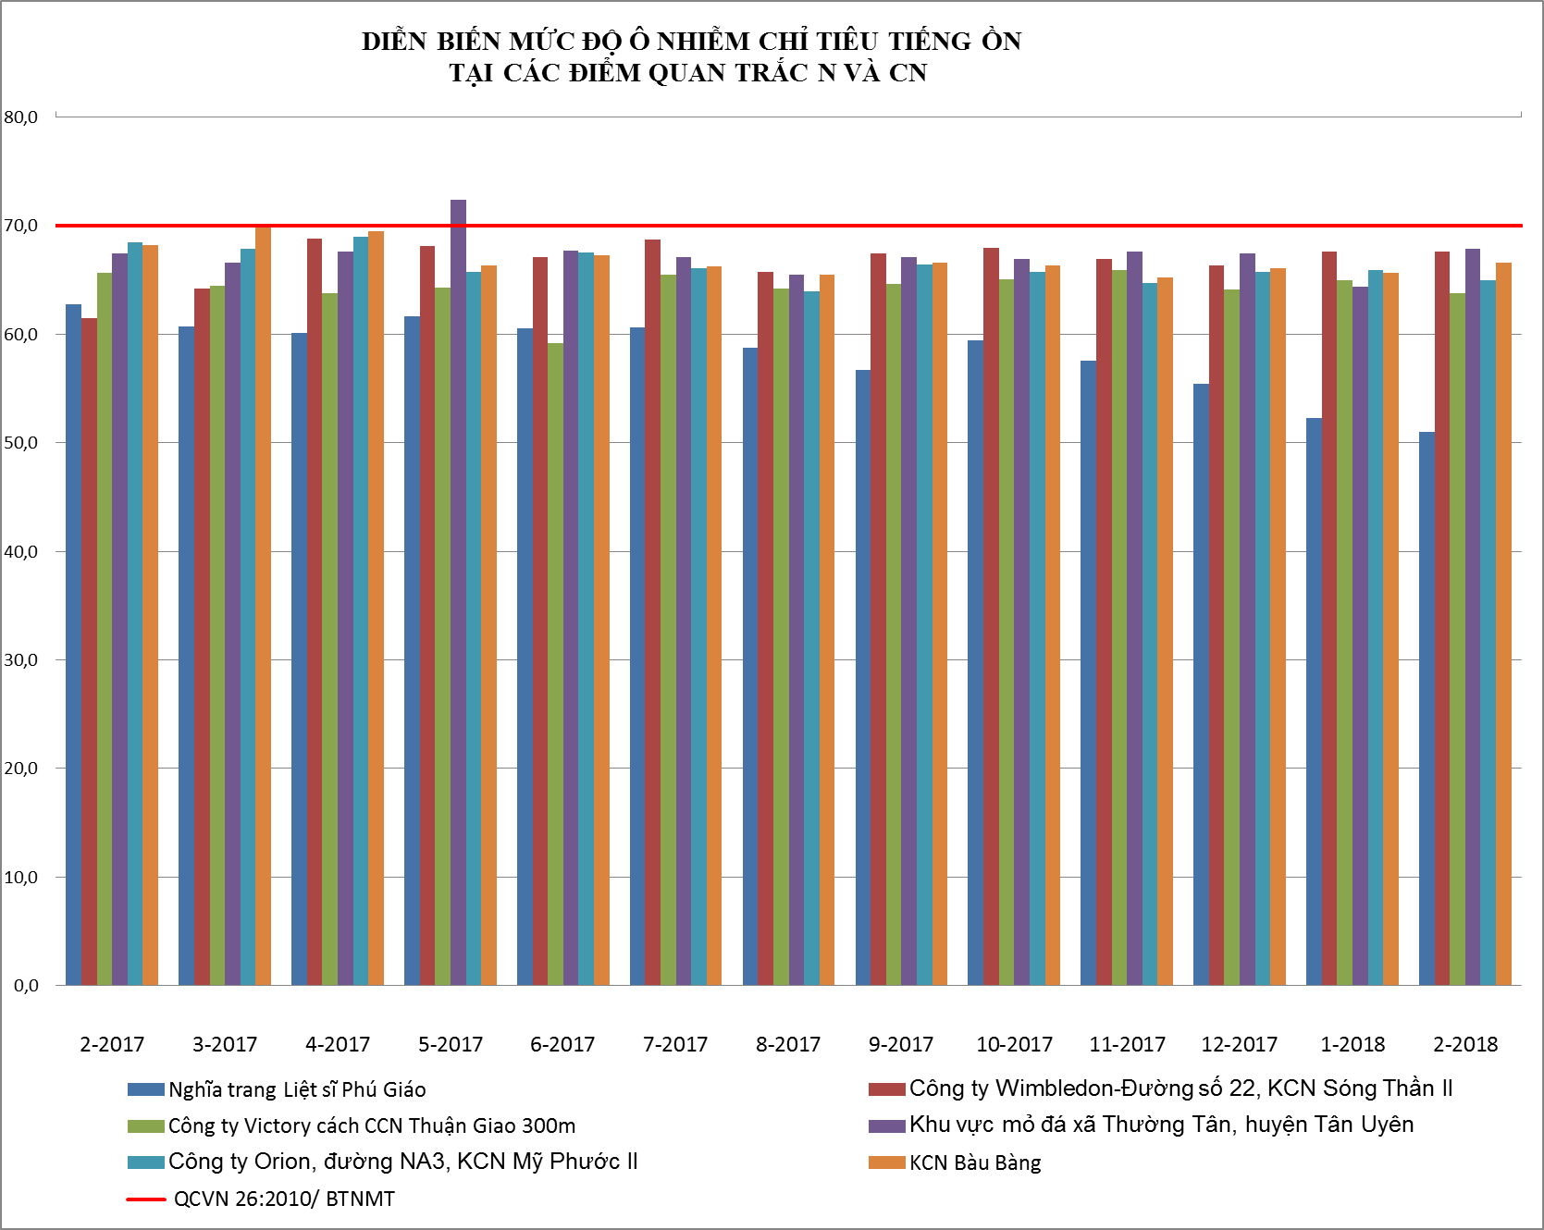
Biểu đồ 40: Diễn biến mức độ ô nhiễm tiếng ồn tại điểm Nền và các điểm Công nghiệp năm 2017-2018
Qua đồ thị so sánh cho thấy hầu hết chỉ tiêu tiếng ồn tại điểm quan trắc khu vực hoạt động công nghiệp ở mức tương đương nhau và cao hơn hẳn điểm quan trắc Nền. Từ biểu đồ cho thấy mức độ ồn tại các vị trí quan trắc điểm Công nghiệp vào đầu năm 2018 có dấu hiệu giảm hơn so với những tháng đầu năm 2017.
CHƯƠNG IV: NHẬN XÉT VÀ ĐÁNH GIÁ KẾT QUẢ QA/QC

Trung Tâm Quan trắc - Kỹ thuật Tài nguyên và Môi trường luôn quan tâm đến chất lượng trong quá trình lấy mẫu và phân tích các mẫu không khí thông qua việc thực hiện chương trình kiểm soát chất lượng theo Thông tư số 21/2012/TT-BTNMT ký ngày 19/12/2012 quy định việc đảm bảo chất lượng và kiểm soát chất lượng trong quan trắc môi trường.
- Tuân thủ các quy trình đảm bảo chất lượng/kiểm soát chất lượng trong mỗi giai đoạn của chương trình quan trắc theo đúng quy định của Thông tư số 21/2012/TT-BTNMT ngày 19 tháng 12 năm 2012 của Bộ Tài nguyên và Môi trường.
- Thực hiện theo đúng chương trình thiết kế, đúng nguyên tắc, thủ tục lấy mẫu, phương pháp lấy mẫu, bảo quản mẫu, vận chuyển mẫu về phòng thí nghiệm của Trung tâm Quan trắc - Kỹ thuật Tài nguyên Môi trường phân tích theo đúng phương pháp qui định, tuân thủ theo hệ thống quản lý chất lượng theo tiêu chuẩn ISO/IEC 17025:2005 (VILAS-084).
- Thực hiện theo đúng yêu cầu giấy chứng nhận đủ điều kiện hoạt động dịch vụ quan trắc môi trường do Bộ Tài nguyên và Môi trường cấp (VIMCERTS-002).
Cách đánh giá kết quả của mẫu lặp:
Mẫu lặp được sử dụng để đánh giá độ chụm của kết quả phân tích. Đối với hai lần lặp, độ chụm được đánh giá dựa trên việc đánh giá RPD, được tính toán như sau:
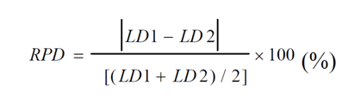

Trong đó:
RPD: phần trăm sai khác tương đối của mẫu lặp;
LD1: kết quả phân tích lần thứ nhất;
LD2: kết quả phân tích lần thứ hai.
Giới hạn RPD được tổ chức thực hiện quan trắc thiết lập dựa trên kết quả
phê duyệt phương pháp phân tích nhưng không vượt quá 30%.
Kết quả thực hiện kiểm soát chất lượng trong quá trình lấy mẫu và phân tích được thực hiện như sau:
Bảng 25: Kết quả thực hiện QA/QC
Vị trí | Chỉ tiêu | Đơn vị | Mẫu đo | Mẫu lặp | Mẫu Trắng | Đánh giá
Công ty Victory cách CCN Thuận Giao 300m (Điểm GS cũ) (CN2) | Bụi | µg/m³ | µg/m³ | 234 | <10 | Đạt
Công ty Victory cách CCN Thuận Giao 300m (Điểm GS cũ) (CN2) | Bụi PM10 |  |  |  | <10 | Đạt
Công ty Victory cách CCN Thuận Giao 300m (Điểm GS cũ) (CN2) | CO | µg/m³ | 322 | 321 | <100 | Đạt
Công ty Victory cách CCN Thuận Giao 300m (Điểm GS cũ) (CN2) | SO₂ | µg/m³ | 26 | 26 | <10 | Đạt
Công ty Victory cách CCN Thuận Giao 300m (Điểm GS cũ) (CN2) | NO₂ | µg/m³ | 28 | 28 | <3 | Đạt
Công ty Victory cách CCN Thuận Giao 300m (Điểm GS cũ) (CN2) | Nhiệt độ | ºC | 30,2 | 30 |  | Đạt
Công ty Victory cách CCN Thuận Giao 300m (Điểm GS cũ) (CN2) | Độ ẩm | % | 62,0 | 61,8 |  | Đạt
Công ty Victory cách CCN Thuận Giao 300m (Điểm GS cũ) (CN2) | O₃ | µg/m³ | 64,5 | 63,8 | <9,3 | Đạt
Công ty Victory cách CCN Thuận Giao 300m (Điểm GS cũ) (CN2) | Áp suất khí quyển | mmHg | 758 | 758 |  | Đạt
Công ty Victory cách CCN Thuận Giao 300m (Điểm GS cũ) (CN2) | Bức xạ nhiệt | w/m² | 675,3 | 671,5 |  | Đạt
Công ty Victory cách CCN Thuận Giao 300m (Điểm GS cũ) (CN2) | Tiếng ồn | dB(A) | 63,7 | 63,8 |  | Đạt
Công ty Wimbledon – Đường số 22, KCN Sóng Thần II  (CN1) | Bụi | µg/m³ | 215,5 | 218,8 | <10 | Đạt
Công ty Wimbledon – Đường số 22, KCN Sóng Thần II  (CN1) | Bụi PM10 | µg/m³ | 48 | <10 | <10 | Đạt
Công ty Wimbledon – Đường số 22, KCN Sóng Thần II  (CN1) | CO | µg/m³ | 188 | 187 | <10 | Đạt
Công ty Wimbledon – Đường số 22, KCN Sóng Thần II  (CN1) | SO₂ | µg/m³ | 18,5 | 18,5 | <3 | Đạt
Công ty Wimbledon – Đường số 22, KCN Sóng Thần II  (CN1) | NO₂ | µg/m³ | 20,5 | 20,5 |  | Đạt
Công ty Wimbledon – Đường số 22, KCN Sóng Thần II  (CN1) | Nhiệt độ | ºC | 28,2 | 28,3 |  | Đạt
Công ty Wimbledon – Đường số 22, KCN Sóng Thần II  (CN1) | Độ ẩm | % | 53,2 | 53,1 |  | Đạt
Công ty Wimbledon – Đường số 22, KCN Sóng Thần II  (CN1) | O₃ | µg/m³ | 59 | 60 | <9,3 | Đạt
Công ty Wimbledon – Đường số 22, KCN Sóng Thần II  (CN1) | Áp suất khí quyển | mmHg | 761 | 761 |  | Đạt
Công ty Wimbledon – Đường số 22, KCN Sóng Thần II  (CN1) | Bức xạ nhiệt | w/m² | 617 | 623 |  | Đạt
Công ty Wimbledon – Đường số 22, KCN Sóng Thần II  (CN1) | Tiếng ồn | dB(A) | 67,5 | 67,6 |  | Đạt
Nhận xét:
Tất cả các mẫu kiểm soát chất lượng đều đạt yêu cầu, điều đó cho thấy công tác lấy, bảo quản và phân tích mẫu được thực hiện tốt theo hệ thống quản lý chất lượng theo tiêu chuẩn ISO/IEC 17025:2005, kết quả quan trắc có độ tin cậy cao.
CHƯƠNG V: KẾT LUẬN
5.1. Đánh giá kiểm soát chất lượng trong quá trình lấy mẫu
Trung Tâm Quan trắc luôn quan tâm đến chất lượng trong quá trình lấy mẫu và phân tích không khí thông qua việc thực hiện chương trình kiểm soát chất lượng theo thông tư số 21/2012/TT-BTNMT ký ngày 19/12/2012 quy định việc đảm bảo chất lượng và kiểm soát chất lượng trong quan trắc môi trường.
Các mẫu kiểm soát chất lượng gồm mẫu đo nhanh hiện trường và mẫu kiểm soát phòng thí nghiệm đều đạt yêu cầu. Kết quả quan trắc có độ tin cậy cao, có thể sử dụng số liệu quan trắc không khí trong đánh giá hiện trạng môi trường, lưu giữ và chia sẻ dữ liệu quan trắc.
5.2. Kết quả quan trắc
Kết quả quan trắc tháng 02 cho thấy nồng độ ô nhiễm của các loại khí CO, NO₂, SO₂, O₃, bụi chì, bụi PM10 thấp hơn so với quy chuẩn, tại các vị trí quan trắc nồng độ các thông số đều đạt quy chuẩn cho phép theo QCVN 05:2013/ BTNMT và QCVN 26:2010/ BTNMT.
Vấn đề ô nhiễm không khí tỉnh Bình Dương chủ yếu là ô nhiễm bụi tại khu vực nút giao thông và một số điểm hoạt động công nghiệp. Tháng 02/2018 là tháng đầu mùa khô tuy nhiên ngoài thời tiết hanh khô, thời điểm quan trắc cũng đúng dịp giáp Tết Nguyên Đán lượng phương tiện giao thông tăng cao, một phần có ảnh hưởng đến chất lượng không khí tại một số vị trí như: Hàm lượng bụi tại ngã tư Cầu Ông Bố, Ngã tư Miếu Ông Cù, khu vực mỏ đá xã Thường Tân - huyện Tân Uyên cao hơn so với quy chuẩn. Ngã tư Miếu Ông Cù hàm lượng bụi lại tăng vượt chuẩn 1,8 lần; Ngã tư cầu Ông Bố vượt 1,3 lần; mỏ đá Thường Tân bụi vượt giới hạn quy chuẩn 2,6 lần; các khu vực còn lại hàm lượng bụi tăng, tuy nhiên vẫn nằm trong giới hạn cho phép.
So với đợt quan trắc tháng trước, kết quả cho thấy bụi tại khu vực Nền giảm nhẹ, bụi tại khu vực vùng nông thôn tăng mạnh 2,7 lần và vẫn thấp hơn nhiều lần so với quy chuẩn; các thông số môi trường khác đều nằm trong khoảng cho phép của quy chuẩn. Nồng độ bụi tại khu đô thị có chiều hướng tăng từ 1,4 ÷ 1,7 lần so với tháng trước và vẫn trong giới hạn của quy chuẩn. Khu vực công nghiệp, hàm lượng bụi có dấu hiệu tăng mạnh từ 1,4 ÷ 5,0 lần; mức cao nhất là 5,0 lần tại Công ty Wimbledon - đường số 22, KCN Sóng Thần, tại vị trí coong ty Orion, đường NA3, KCN Mỹ Phước II tăng 4,8 lần. Tại các điểm giao thông, bụi tại Ngã tư cầu Ông Bố tăng cao nhất 2,6 lần. Các thông số môi trường còn lại đều ổn định, không có đột biến so với tháng trước.
So với cùng kỳ năm trước, nồng độ bụi dao động tăng nhẹ lần ở điềm Nền, khu vực vùng nông thôn tăng mạnh 4,4 lần. Khu vực hoạt động công nghiệp có dấu hiệu tăng nhẹ từ 1,4 ÷2,1 lần. Tại các điểm đô thị, hàm lượng bụi có chiều hướng tăng từ 1,3 ÷ 2,8 lần so với năm trước nguyên nhân một phần do thời tiết hanh khô kéo dài và ảnh hưởng từ hoạt động giao thông qua lại. Đối với các điểm giao thông hàm lượng bụi tăng nhẹ từ 1,2 ÷ 1,8 lần.
Kết quả quan trắc tiếng ồn tháng 02/2018, cho thấy hầu hết tại các điểm quan trắc tiếng ồn ở mức gần ngưỡng quy chuẩn cho phép. Tiếng ồn tại điểm Nền và vùng nông thôn thấp nhất. Tại các nút giao thông tiếng ồn vượt quy chuẩn từ 3,4 ÷ 8,5 dB(A).
So với đợt quan trắc trong tháng 01/2018, tiếng ồn tại các điểm quan trắc hầu hết đều ổn định, dao động tăng giảm nhẹ không đáng kể từ 1,0 ÷ 3,5 dB(A).
So với tháng quan trắc cùng kỳ năm 2017, hầu hết tiếng ồn ở các điểm quan trắc đều dao động giảm nhẹ. Riêng tại điểm quan trắc nền, tiếng ồn giảm 11,8 dB(A); tại khu vực nông thôn tiếng ồn giảm 4 dB(A) so với cùng kỳ năm trước, luôn thấp hơn giới hạn cho phép của quy chuẩn.
So với tháng trước các thông số: CO, NO₂, SO₂, O₃, bụi chì, kết quả quan trắc có xu hướng ổn định và dưới chuẩn cho phép của quy chuẩn nhiều lần. Bụi PM10 tăng giảm không đồng đều ở các vị trí quan trắc, tuy nhiên kết quả quan trắc đều cho giá trị thấp hơn ngưỡng cho phép của quy chuẩn.
Nhìn chung, diễn biến kết quả quan trắc qua các tháng cho thấy bụi và tiếng ồn tại khu vực vùng nông thôn ổn định qua các tháng trong năm và vẫn nằm trong khoảng cho phép của quy chuẩn, riêng các điểm giao thông thường xuyên vượt chuẩn. Khu vực hoạt động công nghiệp và các điểm đô thị, bụi có tính chất chu kỳ, thường tăng vào những tháng mùa khô và giảm vào những tháng mùa mưa, bên cạnh đó, lượng bụi cũng phụ thuộc vào đặc điểm ngày quan trắc, thường cao vào những ngày nắng, khô, xe cộ lưu thông nhiều. Xu hướng hàm lượng bụi, tiếng ồn sẽ tăng dần tại các vị trí nút giao thông và một số điểm của khu vực đô thị và khu công nghiệp trong những tháng đầu năm 2018.
Trung tâm Quan Trắc - Kỹ thuật Tài nguyên và Môi trường Bình Dương sẽ tiếp tục quan trắc, theo dõi, cập nhật và báo cáo kết quả quan trắc kịp thời, chính xác để cơ quan quản lý nhà nước có hướng điều chỉnh phù hợp với tình hình phát triển kinh tế.
PHỤ LỤC

